**Kodolányi János Egyetem**

**Gazdálkodási és Menedzsment Tanszék**

Szakdolgozati téma:

**Vállalatirányítási rendszerek gazdasági elemzése**

A szakdolgozat munkacíme:

**Vállalatirányítási rendszerek KKV-k részére**

**Konzulens: Dr. Pitlik László Készítette: Ujlaki Richárd**

**Gazdálkodási és menedzsment**

**alapszak**

**Budapest, 2022**

# TARTALOMJEGYZÉK

TARTALOMJEGYZÉK 1

1 BEVEZETÉS 4

1.1 Problémafelvetés, hipotézisek 5

1.2 Kutatási cél 6

1.3 Kutatási módszerek 6

1.4 Jövőkép 7

1.5 Feladatok 7

1.6 Célcsoportok 7

1.7 Hasznosság 7

1.8 A dolgozat szerkezetéről 8

1.9 Kutatási előzmények 8

2 A VIZSGÁLAT ELMÉLETI HÁTTERE 9

2.1 Vállalatirányítási rendszerek 9

2.2 KKV specialitások 11

2.2.1 Versenyképesség és innováció 13

2.2.2 KKV-k vs. Multinacionális vállalatok 14

2.2.3 Felhő vs. nem felhő alapú ERP rendszerek 16

2.3 Szimulációs módszertanok 17

2.3.1 Modellezés 18

2.3.2 Termelési függvény 19

3 ADATOK, MÓDSZEREK 21

3.1 Keletkezéstörténet/Döntéstámogatás 21

3.2 Kritika 26

3.2.1 Az információs többletérték fogalma 26

3.2.2 Az információs többletérték modellezése 27

4 A KUTATÁS ÉS EREDMÉNYEI 28

4.1 A szimulátor-koncepció bemutatása 32

4.1.1 A számítás menete 36

4.1.2 A szimuláció során előfordult problémák és azok kezelése 44

4.2 Konzisztencia-vizsgálatok 45

4.2.1 A valid eredmények értékelése 46

4.2.2 Invalid eredmények értékelése 46

5 KÖVETKEZTETÉSEK, JAVASLATOK 47

6 ÖSSZEFOGLALÁS 48

MELLÉKLETEK 54

Rövidítések jegyzéke

* KKV: Kis- és középvállalkozások
* COCO: Component based object comparison for objectivity/Komponens alapú objektum összehasonlítás az objektivitás érdekében
* STD: Lépcsős függvény alapú szimulátor
* Xi: Független változók/befolyásoló tényezők
* Y: Függő változó/következmény
* OAM: Objektum-Attribútum-Mátrix
* ERP: Enterprise Resource Planning/Vállalatirányítási rendszerek
* H*: Hipotézisek
* IT: Information Technology
* SAP: Systeme, Anwendungen und Produkte in der Datenverarbeitung/ Rendszerek, alkalmazások és termékek az adatfeldolgozásban.

**ÁBRAJEGYZÉK**

1. ábra Szektorokra specializálódott ERP-k 10

2. ábra A KKV-k regionális megoszlása és gazdasági ágaik 12

3. ábra Digitális gazdaságot és társadalmi fejlettséget mérő mutató 14

4. ábra Teljes bérköltség/hozzáadott érték aránya vállalatok tulajdonosai alapján 15

5. ábra Pénzügyi riport 1 cég esetén 4 éves időblokkban 22

6. ábra Mértékegységek, különböző előfordulás 23

7. ábra Röviden vizuálisan is szemléltetve az adott munkalap 26

8. ábra I. Szimulátor, tendenciák jellege-H2-a 34

9. ábra II. Szimulátor, bármely egymással összefüggő mutató változtatása-H2-b 35

10. ábra III. Szimulátor, Ingatlanok és kapcsolódó vagyoni értékű jogok, több/kevesebb-H1 36

11. ábra A számítások felépítése attribútumok alapján 37

12. ábra Korreláció 1., „Értékesítés nettó árbevétele” vs. E:AB oszlop közti attribútumok 38

13. ábra Korreláció 2, „Immateriális javak” vs. E:AB oszlop közti attribútumok 39

14. ábra Számítás menete abszolút számokkal 40

15. ábra COCO STD futtatási nézet 41

16. ábra Futtatás eredménye abszolút számokkal, COCO STD 42

17. ábra Hatásmérték, COCO STD 42

18. ábra Inverz futtatás, bemenet 44

# BEVEZETÉS

Az informatika akarva, akaratlanul jelen van a vállalkozások mindennapjaiban. A digitalizáció elsődleges célja a hatékonyság növelése illene, hogy legyen, mely operatív lényege pl. az egy IT-kiadásegységre jutó információs többletérték maximalizálása. Ha visszagondolunk pl. a 80-as évekre, amikor még szinte minden papír alapon működött, a számítógépek alig voltak elterjedve, viszont az évek múlásával és az internet térnyerésével folyamatosan változott a potenciál: megjelentek pl. az Excel-alapú szigetszerű megoldások (raktárnyilvántartás, analitikák, stb. pl. 1964, Black and Decker-CNC (é.n.)), a vállalatok itt követték nyomon a kiadásaikat és a bevételeiket, viszont egy idő után további újítások jöttek létre a piacon: 1990-ben jelentek meg hazánkban az első vállalatirányítási rendszerek (pl. SAP, Oracle), melyek célja a különböző munkaszigetek összekapcsolása és egy, a szigetszerű megoldásoknál hatékonyabb egység létrehozása, amiben egyszerre szerepeltek a készletgazdálkodási, a könyvelési, illetve pl. a vevői igények, humán erőforrások adatai, beszerzés, logisztika, pénzügy nézetei. Ez az integráció egy olyan lehetőséget rejt magában, mely pillanatok alatt teljesebb képet képes mutatni a cég gazdasági helyzetéről, segíti a cégeket a stratégiai és az operatív döntések meghozatalában.

Személyes kötődésem a választott témához, hogy a jelenlegi munkahelyemnél napi szinten vállalatirányítási rendszerrel, pontosabban SAP-val dolgozok és úgymond mindig lenyűgöz ennek felépítése, komplexitása, viszont egy multinacionális környezetben, mint jelen esetben a munkahelyem, már alapnak számít egy ilyen rendszer megléte, így a dolgozatomban nem is erre a cégcsoportra tervezek fókuszálni, hanem inkább a magyarországi KKV-k (kis- és középvállalkozások) informatikai helyzetére helyezném a hangsúlyt, mert ők is meghatározó szereplői országunk gazdaságának és nem triviális az általam megszólított szakértők számára, milyen hasznosság is rejlik az integrált vállalatirányítási megoldásokban?

## Problémafelvetés, hipotézisek

A KKV-k életében is a legfontosabb illene, hogy legyen a versenyképesség megtartása, ezen belül pl. a profit stabil növekedése lehetőség szerint évről évre. Ehhez a XXI. században már nem mindenkor elég csak a megfelelő szaktudás a „core business”-t illetően, egyre inkább elengedhetetlen az informatikai rendszerek hatékony használata. A kérdés egyik nézete az, hogy mi az a pont, amikor már azt mondhatjuk, hogy egy vállalat (KKV) hatékonyan (nem károkozó módon: pl. nem csak kíváncsiságból, hanem a haszontermelés részeként) használja az informatikai rendszereit? Ez az a pont, ahol IT nélkül a sikeresség megkérdőjelezhetővé válik. Hogyan tudjuk megbecsülni, hogy az adott IT beruházás/kiadás valóban nyereséget fog-e termelni pl. az eredménykimutatásban és ha igen, mikortól, milyen mértékben? Más megközelítésben: két IT-fejlesztési terv költségeinek ismeretében melyiktől várhatunk már a bevezetés előtt nagyobb (tervezett) hasznosságot egy forint kiadásra jutóan, ha egyáltalán várhatunk pozitív hasznosságot?

Már itt le kell szögezni, hogy az IT-kiadásokat a számviteli adatok alapján az immateriális javak értékén keresztül fogom kezelni az egyéb mérleg-és eredménykimutatás pozíciók részeként.

Szakdolgozatomban ezekre a kérdésekre keresem a választ, mely alapján az alábbi hipotéziseket fogalmaztam meg:

* H1: Az ERP bevezetése/üzemeltetése (az informatikai kiadások) pozitívan képesek befolyásolni a gazdálkodás sikerességét.
* H2-a: Egy cég tetszőlegesen lekönyvelt „X” évének pénzügyi adatait összehasonlítva lehetséges-e megbecsülni/levezetni, hogy adott KKV romló vagy fejlődő tendenciát ért el?
* H2-b: Egy adott cég bármely, egymással összefüggő mutatóján változtatni akarna, akkor az hogyan hatna az adott KKV jövedelemtermelő képességére?

## Kutatási cél

A dolgozatom célja a fenti hipotézisek megerősítése vagy megcáfolása, ezáltal egy olyan átfogó tanulmány elkészítése, amely a magyarországi gazdasági szereplőkön belül a KKV-k számára releváns információt nyújthat a jövőbeni hatékonyságuk növelésének érdekében.

## Kutatási módszerek

Kutatási munkámat szekunder adatokra támaszkodva készítem, melynek alapja az adatvagyonnal való racionális (egy szakdolgozat keretei között elvárható mennyiségű és minőségű) gazdálkodás. Így 20 magyarországi, relatív homogénnek[1] tekinthető KKV mérleg-és eredménykimutatását tervezem megvizsgálni a Céginformációs rendszer (<http://www.ceginformacio.hu>) alapján 2020 és 2010 közötti időszakra annak érdekében, hogy idősoros hatásokat is ki lehessen már mutatni. Az adatbázis felépítése az alábbi struktúra alapján történt:

* Attribútumok: ami a cég pénzügyi, számviteli fejlődéstörténetét tartalmazza 2020 és 2010 között.
* Objektumok: 20 magyarországi relatív homogén KKV.
* Y: az informatikára költött beruházások mértéke „n” periódus alatt, mely elsődlegesen az „Immateriális javak”-on keresztül lesz bemutatva.

Vajon pontosan mi is az „Y” célja a számítások és azok kiértékelése során? Az „Y” vagyis az „Immateriális javak” célja a túlzott, alá-becsült, norma-szerű, illetve invalid értékek feltárása. Ez jelen esetben azt jelentené, hogy azok a cégek és információs rendszereik tekinthetők hatékonyan működőnek/üzemelőnek, mely kevesebb immateriális jószágot jelent egy főre vetítve, mint amennyit mások költöttek volna hasonló helyzetben. Tehát a KKV-k a szimulátor szempontjából csak az adatkonstellációk specialitásain keresztül képződnek le, így a KKV-specifikusság nem más, mint csak ezen konstellációk értelmezni tudása mesterséges intelligencia alapokon.

## Jövőkép

A KKV szimulátorba nagyvállalati adatokat töltve arra is fény tudna derülni, miként reagál a szimulátor más adatkonstellációkra. (vö. genetikai potenciál elérése, meghaladása). A KKV és a nagyvállalati adatok alapján közös szimulátort is lehet építeni, amely ismét új aspektusait lenne képes kimutatni az információs többletérték termelésnek.

## Feladatok

Egy Objektum-Attribútum-Mátrix (OAM) készítése, termelési függvény levezetése Solver-támogatással és a kapott eredmények (vállalatonkénti tény vs. becslés) kiértékelése kiegészítve az olvasott irodalommal és hipotézisekkel. Szekunder adatok beszerzése (cégek mérleg szerinti eredménye és eredménykimutatása).

## Célcsoportok

Minden maximum csak egy telephellyel rendelkező magyarországi KKV. Ez későbbiekben tovább bővíthető több telephellyel rendelkező, vagy nemzetközi KKV-kra is, de a dolgozat fő célja a pontosabb adatok érdekében az egy telephellyel történő elemzés.

## Hasznosság

Egy vállalatnál a stratégiai tervezés során egy adatbázis (OAM), mely alapján egy Solver-alapú robot objektívan kiszámolja az általa rendelkezésre álló attribútumokra vonatkozó irányok felhasználásával, hogy az adott informatikai beruházás pontosan annyit teljesített, mint amennyit kellett neki, esetleg alatta vagy fölötte a tervezett eredménynek, illetve az ehhez tartozó ár/érték arányt. Ezt a gondolkodásmódot mind a tervezett beruházás előtt (vö. ERP-ERP nélküli rendszer), mind pedig a későbbiekben, a tevékenység bővítése során (vö. infrastruktúra fejlesztés-nem fejlesztése) igénybe lehetne venni.

## A dolgozat szerkezetéről

Az adatok objektív feldolgozása, az olvasó számára szekunder kutatások (Céginformációs jegyzék és felhasznált irodalom) alapján zajlik, egészen a bevezetéstől, teljesen az adatok felépüléséig, értelmezéséig, majd a kapott eredmények kiértékelése – vagyis reprodukálható módon. A dolgozat csak egyetlen egy speciális betűformátumot használ: a szakirodalmi idézetek dőlt betűvel lesznek szedve. Fontos még kiemelni, hogy az adatvagyon (mérleg-és eredménykimutatás értékei) konkrét bevezetési dátumokról nem szól. A vezérelv az adatbázis/szimulátorok elkészítése során a reprodukálhatóság biztosítása az olvasó számára (vö. <https://miau.my-x.hu/miau/284/kkv.xlsx>).

## Kutatási előzmények

A feldolgozott szakirodalom a dolgozat későbbi fejezeteiben lesz fellelhető a hipotézisek vizsgálata, megerősítése/megcáfolása során, valamint minden felhasznált irodalom a tartalomjegyzékben kerül pontosan feltüntetésre.

# A VIZSGÁLAT ELMÉLETI HÁTTERE

## Vállalatirányítási rendszerek

A vállalatirányítási rendszerek célja elviekben az lenne, hogy egy közös platformon fusson minden gazdasági esemény, azért, hogy a pénzügyi döntéseket hatékonyan elő tudja készíteni a vezetőség számára. ERP-ként is gyakran emlegetik, amely az Enterprise Resource Planning megnevezés rövidítése. Egészen a 90-es évekig papír, majd pedig Excel alapon történtek az adatok rögzítései, ezekből később szigetszerű megoldások fejlődtek, melyek célja, egy szoftveren belül több folyamatnak az összekapcsolása/integrálása. Az informatikai fejlődés előrehaladásával és a vállalatok növekedésével/bővülésével az IT cégek felfedeztek egy piaci rést, melyben úgy látták szükség lehet egy összekapcsolt, közös rendszerre, melyben minden adat a legfrissebb gazdasági történések alapján percre pontosan elérhető és 1-2 kattintással riportként ki is exportálható.

A lenti idézettel szintén megerősíteném magát az ERP-t, mint definíciót:

„*egy ERP rendszer sokkal több, mint egy egyszerű szoftver, a*

*vállalkozásnál üzemeltetett ERP a vállalati erőforrások komplett tervezését*

*jelenti, a cég minden területére kiható folyamatok átgondolását – jobbító*

*szándékkal – felügyeletét és ellenőrzését és mindezt informatikailag*

*támogatva, tehát valóban szoftveresen*.”-Giller, 2020

* Itt a legelső kérdés, hogy vajon ténylegesen megjelenik-e a vállalatok későbbi bevételében ez a „jobbító” szándék?
* És ha megjelenik, akkor ez miként mérhető? Hogyan mutatható ki?

Ezekre a kérdésekre a szakdolgozatom későbbi fejezeteiben fogok majd bővebben kitérni. A vállalatirányítási rendszereket a sokrétűség jellemzi, különböző iparágakra specializáltan tudjuk ezeket a szoftvereket megvásárolni, de melyek is lennének a specializációk? Ezenfelül a piacon különféle vállalkozások foglalkoznak ERP rendszereknek a forgalmazásával.

A teljesség igénye nélkül néhány példa:

1. ábra   
Szektorokra specializálódott ERP-k

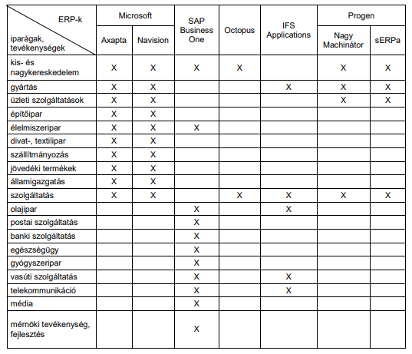

(forrás: Erdős, F. (é.n.): A kis- és közepes vállalkozások versenyképességének növelése integrált vállalatirányítási rendszerek által, Széchenyi István Egyetem, h.n., 7.o.)

A vállalatirányítási rendszer kiválasztása a megbízó, jelen esetben a vállalkozó/vállalat döntése. Alapvető illene, hogy legyen, ténylegesen az adott szektornak megfelelő rendszer kiválasztása, ami számokban mérhetően is pozitívan befolyásolja a cég jövőbeni profittermelő képességét, de mégis ez mi alapján dönthető el? Szubjektív döntés születik ilyenkor vagy objektív adatokra támaszkodva közelítik meg a döntéshozók (cégvezetés) a témát, és ha igen, mit értünk az objektív adatok alatt, mitől számít egy adat objektívnak?

Az itt feldolgozott irodalmak további motivációt nyújtottak a dolgozatom későbbi fejezeteihez, hipotéziseim megerősítéséhez/megcáfolásához.

## KKV specialitások

Magyarországon meghatározó szerepe van a kis- és középvállalkozásoknak (KKV-nak) a KSH adatai szerint, de mit is értünk a KKV definíció alatt?

„*A jogszabály szerint azon szervezetek sorolhatók e kategóriába, amelyek létszáma legfeljebb 249 fő, éves nettó árbevétele nem éri el az 50 millió eurót, vagy mérlegfőösszege nem haladja meg a 43 millió eurót, és az állam vagy az önkormányzati közvetlen vagy közvetett tulajdoni részesedése külön-külön vagy együttesen nem haladja meg a 25%-ot. A statisztikai lehatárolás a létszámkategória szerint történik. Ez alapján a legfeljebb 49 főt foglalkoztató szervezetek kisvállalkozásnak – ezen belül a 10 fő alattiak mikrovállalkozásnak –, az 50–249 fővel működők középvállalkozásnak minősülnek.”-*KSH, 2014

A fenti idézet alapján némileg pontosabb képet kapunk, hogy ma Magyországon mit takar a KKV megnevezés, viszont ez még önmagában nem ad arra választ, hogy milyen területeken tevékenykednek ezek a vállalatok. Ennek feltárására további KSH adatok után kutattam, annak céljából, hogy a későbbi elemzésekben csak egy meghatározott területre szűkítsem a kört a homogén adatok és pontos számítások érdekében.

2. ábra  
A KKV-k regionális megoszlása és gazdasági ágaik

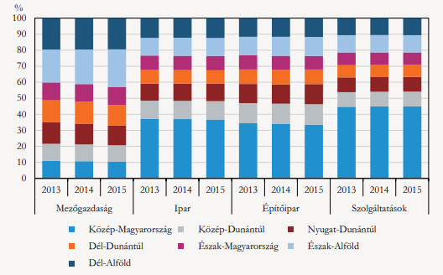

(forrás: KSH (2016): A kis- és középvállalkozások jellemzői, 10. o.)

Mit is láthatunk a fenti, 2. ábra alapján? Az első a gazdasági ágak megoszlása, négy gazdasági ág olvasható le: Mezőgazdaság, Ipar, Építőipar, Szolgáltatások. Elmondható még, hogy a 2013 és 2015 közötti statisztikai adatok alapján az Ipar, Építőipar, valamint a Szolgáltatások közel 40%-a[2] közép-magyarországi régión belül található, a fennmaradó 60%-on belül pedig a KKV-k 10-20%-os megoszlásban más regionális területen fordulnak elő az országban. Ha ugyanezt megnézzük a Mezőgazdaság esetén, ott már régiónként mindenhol 10-20% regionális megoszlást mutat a diagramm. Viszont mi nem szerepel a 2. ábra adatai között? Az, hogy ezek a vállalatok mennyire innovatívak, mennyire versenyképesek a saját területükön.

Ezek a kérdések további elemzésekre adtak okot.

### Versenyképesség és innováció

*„A kisvállalkozások a multik beszállítóiként is javíthatnak helyzetükön, de ez a tevékenység kvalifikált munkát kíván. A tudás és az innováció irányába kell elmozdulni, a humán tőkét fel kell értékelni. Az informatikai fejlesztések különösen fontosak. A globális piac és az exportlehetőségek növelése teszi lehetővé a KKV-szektor fejlődését, de jelenleg ebbe az irányba lassú az elmozdulás.”-*Hollo, Marselek, 2020

A versenyképesség és innováció fejezetnél arra a kérdésre kerestem a választ, hogy van-e számokban kimutatható hozzáadott értéke az informatikai beruházásoknak és azon belül is mennyire van létjogosultsága a vállalatirányítási rendszerek használatának a kis- és középvállalkozások életében? Ez még több kérdést vet fel, mely arra vezet, hogy egyáltalán mérhető-e adott informatikai beruházás megtérülése?

A DESI (Digital Economy Social and Society Index), magyarul a „Digitális gazdaságot és társadalmi fejlettséget mérő mutató” alapján Magyarország 2021-es évi helyzete az alábbi volt más EU tagállamokkal szemben:

. ábra  
Digitális gazdaságot és társadalmi fejlettséget mérő mutató

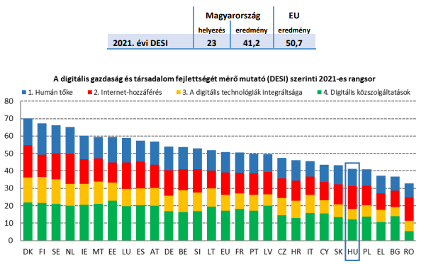

(forrás: digital-strategy, europa.eu, 2021 (Y tengely, mértékegység: 0-100 között súlyozott pontszám ))

*„A digitális gazdaság és társadalom fejlettségét mérő 2021. évi mutató (DESI) alapján Magyarország a 27 uniós tagállam között a 23. helyen áll. Az ország eredményei az elmúlt néhány évben nagyjából az uniós átlagnak megfelelő ütemben javultak.”-*Europa.eu, 2021

Első látására ez a 23. hely nem tűnik túl biztatónak, viszont itt szintén kérdés, hogy mennyire befolyásolja ez a helyezés egy magyarországi KKV későbbi sikerességét? Kimutatható-e a digitális „érettség” és a jövőbeni profit között bármilyen kapcsolat? A „3. Adatok, módszerek” fejezeten belül térek ki majd bővebben ezeknek a kérdéseknek a megválaszolására. Addig is szeretném bemutatni az olvasó számára a multinacionális vállalatok vs. kis- és középvállalkozások közti különbségeket bérköltségek szempontjából.

### KKV-k vs. Multinacionális vállalatok

Azt, hogy mekkora létszámtól számít egy vállalkozás KKV-nak, azt már előzőleg részleteztük (lásd: 2.2 KKV specialitások fejezet). Viszont bérköltség alapján milyen különbség látható a kis- és középvállalkozások, valamint a multinacionális vállalatok kiadásai között? Erre a kérdésre a lenti idézet és ábra segíthet megadni a választ (vö. 4. ábra):

*"Ahogy az alábbi grafikonon is látható, az adatok az Eurostat adatbázisában ugyan csak 12 országra érhetők el, de Magyarországon messze a legszűkmarkúbbak a multik az alkalmazottaikkal. Nálunk ugyanis a munkavállalók által megtermelt hozzáadott érték csupán 48 százalékát fordítják bérekre, ami a bolgárokkal együtt a legalacsonyabb érték.”-*Bucsky, G7, 2021

4. ábra  
Teljes bérköltség/hozzáadott érték aránya vállalatok tulajdonosai alapján

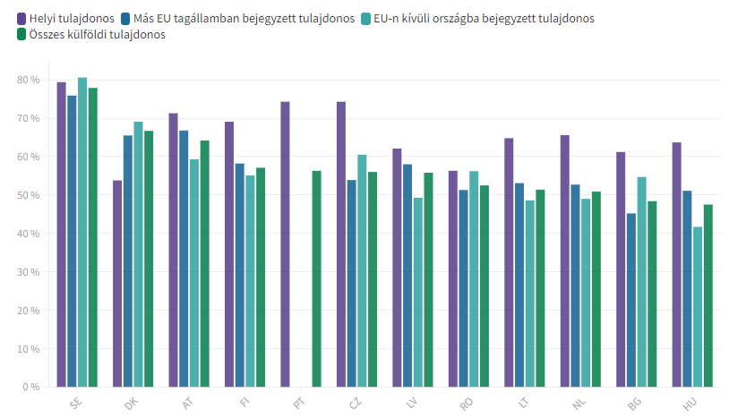

(forrás: Bucsky P., G7, Eurostat adatok alapján (2021): Lassan nőnek a magyar cégek, még mindig a multik uralják Magyarországot)

A 4. ábra alapján, ha csak Magyarországot nézzük, elmondható, hogy a helyi tulajdonosok kiadásaiban a bérköltség 60-70%-os arányban jelenik meg a hozzáadott értékhez viszonyítva. Ugyanez a költség a multik esetén megközelítőleg 50%-os arányt ér el (lásd: 4. ábra, HU, Összes külföldi tulajdonos), ami arra a következtetésre vezet, hogy a multinacionális vállalatok alacsonyabb bérköltség mellett magasabb hozzáadott értéket tudnak előállítani a magyar piacon. A szakdolgozat fókusza szempontjából ez az információ azért volt hasznos, mert motivációt nyújt kifejezetten a KKV-k informatikai jellegű döntéseinek gazdaságossági vizsgálatához, hiszen a versenyképesség érdekében minden egyes felzárkózási erőtér kiaknázandó.

### Felhő vs. nem felhő alapú ERP rendszerek

Ezen fejezeten belül a vállalatirányítási rendszerek bevezetésének költségét vizsgálom meg a KKV-k szempontjából külföldi szakirodalomra támaszkodva. A lenti idézet fordítása „Google fordító” alapján, módosítás nélkül történt angolról magyarra:

*„Alacsonyabb előzetes költségek*

*A felhőalapú számítástechnika jelentősen csökkenti a vállalatnál felmerülő tőkekiadásokat egy ERP rendszer bevezetése (Marston et al. 2010) vagy egy új felhőalapú rendszerre való átállás (Benlian és Hess 2011) miatt. Az előzetes költségek főként csökkentett része a hardver, a felhasználói licencek és a megvalósítás költségeit tartalmazza, kivéve a felhasználói képzést és a testreszabást (Grumman 2011). Szakirodalmi áttekintésünk szerint ez az előny általában fontosabb a kkv-k számára, mint a nagyvállalatok számára.”-*Fesak et al., 2012

Elmondható, hogy ha egy kis- és középvállalkozás vállalatirányítási rendszer bevezetésén gondolkozik, akkor a felhő alapú ERP rendszerek mindenképp egy kedvező szolgáltatás lehet a bevezetés költsége (hardver és felhasználói licencek) szempontjából, viszont a felhasználók képzését nem tartalmazza, így azzal is érdemes mindenképp kalkulálni.

Vajon teljes egészében megbízható egy felhő-alapú rendszer egy tradicionális, általában helyben üzemeltetett (vö. a saját szerver is lehet bérelt) rendszerrel szemben? Térjünk ki erre a részre is egy másik megközelítésből (szintén szószerinti idézet „Google fordító” alapján):

*„Biztonsági kockázatok*

*A jelentések szerint a biztonsági és titoktartási kockázatok jelentik a felhőalapú ERP-vel kapcsolatos legfontosabb aggályokat (Engebrethson 2012, Marston et al. 2010). Ugyanakkor szakirodalmi áttekintésünk szerint ez a kockázati csoport az egyik legellentmondásosabbnak tűnik, és ezt a cikk tárgyaló részében is áttekintjük. Áttekintésünk szerint a felhőalapú ERP bevezetésének biztonsági kockázatai általában fontosabbak a nagyvállalatok számára, mint a kkv-k számára.”-*Fesak et al., 2012

Az utolsó mondatot kiemelve, az a következtetés vonható le, hogy a nagyvállalatok adatbiztonság szempontjából a tradicionális ERP-ket preferálják, viszont kockázat szempontjából a 2012-ben rendelkezésre álló szakirodalom ellentmondást jelez a kockázati csoporttal kapcsolatban. Ennek további elemzésére nem került sor, mivel szakdolgozatom fő elemzési területe a vállalatirányítási rendszerek KKV-k számára.

## Szimulációs módszertanok

Igyekeztem dolgozatom további elemzéséhez szimulációs módszertanokat keresni. Ezek közül a Monte Carlo-szimulációt emelném ki elsőként, mint a pénzügy világában gyakran használt elemzési módszert:

*„A Monte Carlo-szimuláció (más néven a Monte Carlo-módszer, MC) pont azt teszi lehetővé, hogy megvizsgáljuk a döntések lehetséges kimeneteleit nagy számban, különböző, bizonytalanságot tartalmazó feltételezések mellett, valamint értékeljük a kockázat hatását. Ebből kifolyólag a MC módszer az*[*üzleti tervezés, pénzügy előrejelzés és modellezés*](https://vallalatipenzugyek.blog.hu/2018/04/11/hogyan_keszits_uzleti_tervet_lepesrol_lepesre)*egy kedvelt eszköze.”-*György, Vállalatipénzügyek.blog.hu, 2017

Mi állapítható meg a fenti idézet alapján? Az első, hogy a döntések lehetséges kimenetelének levezetéséhez nagy számú, lehetőleg különböző/sokrétű adatvagyonra van szükség. Így a dolgozat érdekében 20 cég 10 évére vonatkozóan 160 ellenőrzött mérleg/eredménykimutatás-pozíció adata lett feldolgozva (vö. 32000 rekord – a nyers 46600 rekordnyi gyűjtött nyersadatból), melyek pontos feldolgozását a 3. Adatok, módszerek fejezetben tervezek majd részletezni.

### Modellezés

A modellezés résznél az volt az elsődleges cél, hogy megvizsgáljam, született-e már bármilyen modellezési megoldás, amit a későbbi fejezetekben történő elemzéseim során fel tudnék használni? Ehhez a „*Pályázati dokumentációk automatizált és objektív kiértékelése”* (Pitlik et al., 2016) beszámolót vettem alapul. Az adatok objektív kiértékelésének a módját az olvasott irodalomból a lenti szövegrészlettel emelném ki:

*„Az objektum-attribútum mátrix objektumai a pályázók, attribútumai pedig az elemi log-adatok – vagyis az OAM automatikusan összeállítható. Ennek alapján pedig hasonlóságelemzésekkel a végső döntés (előkészítés) levezethető.”-*Pitlik et al., 2016

Tehát megállapítható, hogy a végső döntés levezethető és ezt egy objektum-attribútum mátrix-al (OAM-al) lehet elkészíteni. De milyen adatokat tartalmazzon ez az OAM? Mit vagy kit nevezhetünk majd objektumoknak és mik/kik lesznek vajon az attribútumok?

*„Objektumok (pályázatok, pályázók) száma: 39 – azért ennyi, mert véletlenszerűen az adott anonim pályázatra ennyi pályamű került befogadásra (hiánypótlással vagy anélkül).*

*Az attribútumok száma (tetszőleges lehet): itt és most*

* *18 (az abszolút teljesítmények OAM-jában)*
* *18 (a abszolút és relatív teljesítmény-mutatókat is tartalmazó OAM-ban)”-*Pitlik et al., 2016

Az ennél a fejezetnél feldolgozott szakirodalom, valamint az OAM meghatározó alapot nyújtott saját szimulációs tevékenységem elkészítéséhez, melyben az objektumok szerepét a cégek töltik majd be, míg az attribútumok a mérleg/eredménykimutatás egyes pozíció lesznek, bővebb részletek magáról a kidolgozásról a 3. Adatok, módszerek fejezetben lesznek elérhetők.

### Termelési függvény

Szakdolgozatom tudásreprezentációt jelentő alapjaként a közgazdaságban ismert termelési függvényt vettem alapul, nézzük először a definícióját:

*„A termelési függvény olyan technikai összefüggés, amely az egyes specifikus termelésitényező-kombinációk által előállítható maximális kibocsátási mennyiséget adja meg adott technikai fejlettség mellett (Farkasné Fekete – Molnár, 2007). Képlettel: Q = f(K,L), ahol Q a kibocsátás mennyisége, K és L a felhasznált tőke-illetve munkatényező mennyisége.”*-Bacsi, 2013

A fenti idézet alapján elmondható, hogy egy olyan összefüggésről van szó, mellyel adott inputok és outputok közötti összefüggés feltárása után tetszőleges inputhelyzetre is képesek vagyunk racionális becslést adni a következmény-változó értékét illetően (vö. szimulátor). Nézzük meg tovább véve a témát:

*„A mindennapi életben gyakran előfordul, hogy a vállalkozó nem képes minden termelési tényező mennyiségét változtatni, azaz ún rövid távú döntéseket hoz. Ekkor tehát bizonyos erőforrásai felhasználásának nagyságán tud változtatni, bizonyos erőforrásain pedig nem. Mindennapi életünk döntéseinek többsége ilyen. Hosszú távú döntésekről akkor beszélünk, ha az adott idő alatt valamennyi termelési tényező mennyiségén tudunk változtatni.”-*Bacsi, 2013

Ez további kérdéseket von maga után, mégpedig, mi számít jó döntésnek? Létezik-e számokban kimutatható jó döntés? Pl. kimutatható-e egy OAM segítségével, hogy adott vállalatirányítási rendszer bevezetése a későbbi profit szempontjából jó/nyereséges döntés volt, esetleg semleges, vagy akár veszteséges? Erre kérdésre részleteiben a következő (3 ADATOK, MÓDSZEREK) fejezetben térek ki részleteiben.

# ADATOK, MÓDSZEREK

## Keletkezéstörténet/Döntéstámogatás

A céginformációs jegyzék (<https://www.ceginformacio.hu>) 2020 és 2010 közötti Mérleg, Eredménykimutatás, valamint Pénzügyi mutatók adatai alapján egy átfogó objektum-attribútum mátrix-ot (OAM) készítettem, melyben a következő adatok találhatók:

* Objektumok: 20 magyarországi, kizárólag egy telephellyel rendelkező KKV-k, melyek termelési tevékenységgel, gyártással foglalkoznak. (homogének) 10-10 évének adatai, azaz 20*10=200 objektum
* Attribútumok: 160 ellenőrzött mérleg-és eredménykimutatás fogalom (ill. 233 db mindösszesen rendelkezésre álló tétel vö. pénzügyi mutatók)
* Adatmennyiség: 200*233=46600 nyers rekord, ebből 200*160=32000 ellenőrzött rekord felhasználva, mely a mérleg/eredménykimutatás adatait tartalmazza a fentebb említett 10 éves időszakban.

Röviden részletezni szeretném, milyen hibákba, jobban mondva kihívásokba sikerült ütközni a nyers (46600) és az ellenőrzött (32000) rekord létrehozása során a Céginformáció.hu adatai alapján (vö. <http://www.ceginformacio.hu>):

1. 4 éves blokkokban történő exportálás cégenként?: Sajnos csak 4 éves blokkokban volt lehetőség az adatok (nem is ingyenes) exportálására, valamint legelőször csak 2020 és 2017 közötti időszakra. Mind ehhez még az is hozzátársult, hogy 24 órás hozzáférést lehetett csak kérni, vagyis jobban mondva, ennek volt a legkedvezőbb a díjázása (3797 Ft/nap), tehát a hozzáférés a költség rendezése ellenében korlátozott ideig, 24 óráig volt elérhető. Próbáltam más, alternatív céginformációs jegyzékeket is találni (vö. <http://www.billingo.hu>), viszont ott az imént említett exportálási lehetőségek egyedül PDF formátumban voltak elérhetők, szemben az eredeti weboldallal (vö. <http://www.ceginformacio.hu>), ahol Excel-formátumban lehetett hozzáférni a riportokhoz. Közben sikerült egyeztetnem a Céginformáció.hu üzemeltetőjével, kiderült, hogy van olyan nézet a weboldalukon, ahol a 2017-től régebbi adatokat is le lehet menteni, viszont csak külön időblokkokra és külön pénzügyi adatokra (külön a mérlegre, eredménykimutatásra, pénzügyi mutatókra). Így a legvégén összesen 180 darab egyedi riport ált rendelkezésre a 20 cégre és ezek 10-10 éves időszakaira vonatkozóan. Ha magát a mérleget nézzük egy cég esetén első példának, akkor először szükség volt az adott cég adataira 2020 és 2017 között, ezután 2016 és 2013 között, a legvégén pedig 2012 és 2011 közötti időszakra (másképp a rendszerben nem volt rá lehetőség). Ugyanez a mentési mód volt érvényes az eredménykimutatásra, valamint a pénzügyi mutatókra szintén. Tehát ez összesen 9 táblázatot jelentett 1 cég esetén és így készült el a 20 cég során a 180 darab nyers riport (vö. 5. ábra).

5. ábra  
Pénzügyi riport 1 cég esetén 4 éves időblokkban

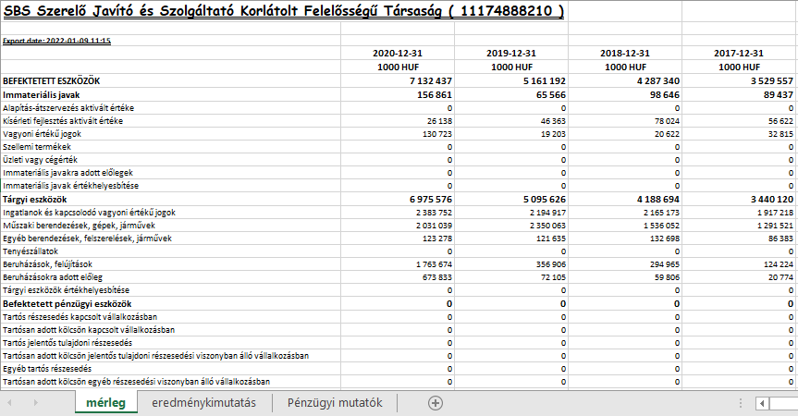(forrás: <http://www.ceginformacio.hu>)

1. Különböző formátumok: A cél az volt, hogy azokról a magyarországi KKV-król szóljon az elemzés, melyek csak 1 telephellyel (=székhely) rendelkeznek és lehetőség szerint termeléssel/iparral foglalkozzanak. Az 1 telephely azért fontos, hogy minél pontosabb képet kaphassunk az adott vállalatról, elkerülve, hogy több telephely esetén esetleg bizonyos tételeket máshová/másként/más rendszerben kezelnek a vállalatok (jelen adatok alapján a másként kezelése egyes adatoknak az ismert nézetek alapján nem bizonyítható, ennek elemzése egy külön szakdolgozatot igényelne). A termelés pedig azért fontos szempont, mert egy iparral foglalkozó cég és pl. egy informatikával foglalkozó teljesen más pl. eszközállománnyal rendelkezik a Céginformáció.hu adatai alapján (vö. <http://www.ceginformacio.hu>), az előbbi esetén a tárgyi eszközök állománya és azoknak az értéke jóval magasabb, mint mondjuk az utóbbinál, ahol az immateriális javak képezhetik a túlnyomó részt.
2. Mértékegységek közti különbségek: Fontos szempont volt, azonosak legyenek a mértékegységek (az eleve részlegesen redundáns) attribútumomként, mely jelen esetben a számviteli szabályoknak megfelelően (Takács, 2019) 1000 Ft-ot jelent. Voltak olyan adatok, melyek úm. „teljes számmal” fel voltak tüntetve, valamint N/A-s (nem tartalmaz értéket) és százalékos értékek is. Ezeket mindet egységesíteni kellett és a későbbi eredmények hitelessége érdekében kizárólag azonos mértékegységekkel dolgozni attribútumomként (vö. 6. ábra).

6. ábra  
Mértékegységek, különböző előfordulás

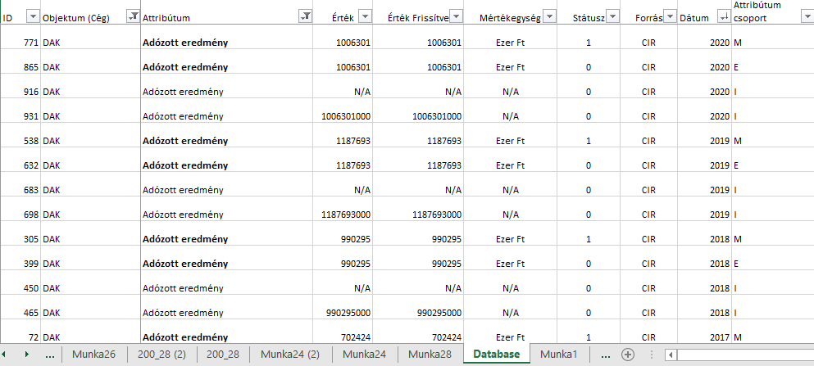

(forrás: Adatábázis, Database munkalap)

Rövid részletezés a 6. ábra értelmezéséről:

* ID: adott cég sorszáma.
* Objektum (Cég): kiválasztott KKV-k megnevezése.
* Attribútum: a Céginformáció.hu által közzétett adatok (itt a félkövérrel jelölt szövegéreszeknek nincs külön meghatározott szerepe, így tartalmazta a riport).
* Érték: a számviteli beszámolóban közzétett adatok (forrás: <http://www.ceginformacio.hu>).
* Érték frissítve: előzetesen már részletesebben kifejtve (vö. 3.1 Keletkezéstörténet/Döntéstámogatás).
* Mértékegység: adott mértékegységek a riporton belül (forrás: <http://www.ceginformacio.hu>).
* Státusz: ugyanazon éven belül egy pénzügyi mutató négyszeres felhasználása invalid eredményeket okozna, ennek elkerülése érdekében kellett meghatározni, hogy csak 1 adatsor lesz kiválasztva. 1: aktív attribútum (további számítások során felhasznált), 0: inaktív attribútum (a későbbi elemzések során nem használt: ismétlődő adatok kizárása). Szintén a fenti bemeneti logika alapján (1, 0) lettek meghatározva, hogy mely pénzügyi mutatók lesznek a későbbi elemzések során aktív értékként felhasználva és mely értékek lesznek inaktívként feltüntetve. (1: aktív, Ezer Ft-os mértékegységgel rendelkező értékek, 0: inaktív, mindazon értékek, melyek nem tartalmaztak a céginformációs rendszerből (vö. <http://www.ceginformacio.hu>) exportált riportok esetén Ezer Ft-os mértékegységet: N/A, vagy %-os értékek (lásd: Adatbázis, Database munkalap, Státusz oszlop) .
* Forrás: CIR (Céginformációs rendszer, <http://www.ceginformacio.hu>). Ez egy fizetős szolgáltatás, ahol adott vállalkozásokról adószám vagy cégnév alapján különböző pénzügyi riportokat (pl. mérleg-és eredménykimutatás, pénzügyi mutatók) lehet exportálni, összehasonlítani más vállalatokkal.
* Dátum: Látható, hogy a 6. ábra feltüntetett adatai mind 2020-ról szólnak az Adózott eredményen belül.
* Attribútum csoport: Ugyanazon adat az exportált adatbázisban mely fülön fordul elő (vö. 5. ábra).
* M: Mérleg, E: Eredménykimutatás, I: Pénzügyi mutatók.

1. Megfelelő struktúra: Külön munkalapokon szerepelt a mérleg-és eredménykimutatás egy riporton belül, a pénzügyi mutatók pedig egy teljesen különálló, másik riportban. Kiexportált értékeket a megfelelő struktúrába egymás alá kellett rendezni, hogy bekerülhessen az adatbázis alapjába. Ez egy 5-6 lépésből álló rendezést igényelt egy-egy riport esetén, melyet a 180 táblázat/riport során makrók futtatásával sikerült megoldanom. Adott feladatokhoz az interneten található források, valamint az IT gyakorlati órák tapasztalatai alapján „mini-makrókat” készítettem és futtattam. Így lényegesen (50%-kal) lerövidült az adatbázis előkészítése, de még így is több, mint 100 óra munka eredménye, mire sikerült a megfelelő struktúrát felépíteni, mely összesen 46600 adatpozíciót tartalmaz. (lásd: Adatbázis, Database munkalap)
2. 0-s tételek kezelése: Elemzés szempontjából azok az attribútumok nyújtják a legnagyobb hasznosságot, ahol erősen aktív pénzügyi mozgások zajlottak, tehát adott attribútum egy éven belül nem tartalmaz 0-s tételeket. A 160 attribútumból összesen 28 ilyen tétel van, melyek a további elemzések alapját szolgálták 200 objektumra vetítve (objektum: 20 cég 200 pénzügyi beszámolója 2020 és 2010 között).
3. Egy cég teljes ellenőrzése: Ahhoz, hogy biztos lehessek a felhasznált adatok minőségében, egy cég főbb mutatószám-csoportjait a mérleg-és eredménykimutatáson belül ellenőriztem/levezettem a könyvelési szabályoknak megfelelően, amely alapján sikerült megbizonyosodnom a kapott eredmények hitelességéről (lásd: SBS copy, <https://miau.my-x.hu/miau/284/kkv3.xlsx>). További ellenőrzés nem történt, mivel a vállalatok felelősége a számviteli törvényeknek (Takács, 2019) megfelelően elkészíteni az adóbevallásukat, valamint fizetett szolgáltatás ellenében érhetők el a riportok, a szolgáltatást nyújtó üzemeltető felelősége (Céginformáció.hu), hogy az ott feltüntetek adatok megfeleljenek a valóságnak, az ettől eltérés jogát a fenti indokok miatt fenntartom.

Konklúziók: hogyan lehet az, hogy fizetett adatszolgáltatással még ennyi baj legyen?

Továbbiakban magára a számítások alapjának felépítésére is kiszeretnék térni. Magát az alap nézetet, az úgynevezett „kincsesbányát” a „Database” munkalap adta (vö. 7. ábra):

7. ábra  
Röviden vizuálisan is szemléltetve az adott munkalap

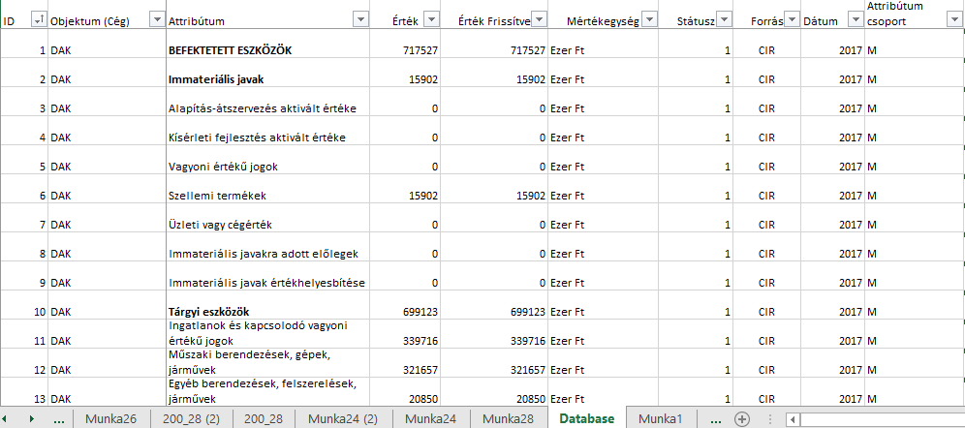

(forrás: Adatábázis, Database munkalap)

A feltüntetett értékek/megnevezések előzetes részletezése a 3.1 Keletkezéstörténet/Döntéstámogatás fejezetben megtörtént (vö. 6. ábra leírása), itt egyedül még annyival egészíteném ki, hogy ahol a „Mértékegység”-en belül kérdőjel (?) látható, az azt jelenti, hogy a riportokban (Céginformáció.hu) az adott adatnak nem volt mértékegysége. A „Database” munkalap a nyers nézett, mely a 20 cég 10-10 éves időszakaira tartalmazza a pénzügyi jelentéseket és úgy lett összesen 46600 nyers attribútum. Magának a szimulátornak a bemutatása a későbbiekben, a 4.1-es fejezeten belül történik.

## Kritika

### 3.2.1 Az információs többletérték fogalma

Itt az úgy nevezett OLAP-ot (Online Analitical Processing) vettem alapul, arra a kérdésre keresve a választ, hogy miként lehet nagy mennyiségű adatot hatékonyan feldolgozni? Ezt a lenti idézet segítségével részletezném bővebben:

*„Az OLAP különösen hasznos nagy mennyiségű adat összesítési számításának alkalmazásával. Az OLAP-rendszerek nagy olvasási terhelésű forgatókönyvekhez vannak optimalizálva, például elemzésekhez és üzleti intelligenciához. Az OLAP lehetővé teszi, hogy a felhasználók szeletekre szegmentálják a többdimenziós adatokat, amelyek két dimenzióban (például kimutatástáblában) megtekinthetők, vagy adott értékek alapján szűrik az adatokat. Ezt a folyamatot néha "szeletelésnek és szeletelésnek" is nevezik, és attól függetlenül is meg lehet tenni, hogy az adatok több adatforrás között vannak-e particionálva. Ez segít a felhasználóknak a trendek keresésében, a mintázatok feltárásában és az adatok feltárásában anélkül, hogy a hagyományos adatelemzés részleteit ismerné.”-*Docs.Microsoft.com, 2022

Tehát a fenti idézet alapján egy OLAP-rendszer megfelelő megoldást nyújthat nagy mennyiségű adatok rendszerezésére, további futtatásokhoz.

### Az információs többletérték modellezése

Az OLAP eredménye egy riport, ami akár egy OAM (objektum-attribútum-mátrix) is lehet, mely alapján egy Solver-alapú robot kiszámolja az általa rendelkezésre álló attribútumokra (jelen eseteben mérleg-és eredménykimutatásokra) vonatkozó irányok felhasználásával a megtérülését az adott beruházásnak (pl. ERP rendszer bevezetésének/üzemeltetésének megtérülését), illetve az ehhez tartozó ár/érték arányban leghatékonyabbnak vélt szoftvert. Ezt a gondolkodásmódot mind a vállalkozás beruházásaikor (vö. Adózott eredmény ERP bevezetés előtt-*tervezett* Adózott eredmény ERP bevezetés után), mind pedig a későbbiekben, a múltbéli adatokat ellenőrizve (vö. Adózott eredmény ERP előtt vs. ERP a bevezetés utáni „X” évben) is igénybe lehetne venni. Mindez az üzleti döntések minél hatékonyabb meghozatalát tehetné lehetővé a cégek (KKV-k) versenyképességének/profittermelő képességének fenntarthatósága érdekében.

Az információs többletérték tehát akkor érhető tetten, ha az adatfeldolgozás (információs rendszer fejlesztésének) költsége alacsonyabb az adatfeldolgozás által katalizált hasznosságnál. Ezen hasznosságbecslés a mindenkori cégvezetők szubjektív kockázatpreferenciáinak következményeként áll elő, vagyis egyelőre nem automatizálható jelenségkör a döntéshozatal pillanatában. Utólag azonban több cég minél hosszabb idősora alapján vélelmezhető egy fajta rendszerszintű megtérülés, aminek feltárására alkalmas megoldás kialakítása jelen szakdolgozat feladata.

# A KUTATÁS ÉS EREDMÉNYEI

Hogyan készíthető el egy szimulátor, mely alapján becsülhetővé lehetne tenni, hogy egy adott immateriális értékre vezető informatikai beruházás, jelen esetben a KKV-k életében egy vállalatirányítási rendszer (ERP) számokban kimutathatóan profitot/hasznot jelent a jövőben? Egyáltalán létezik-e már hasonló megoldás és ha igen, hogyan lehetne ezt saját hipotéziseim megerősítéséhez vagy megcáfolásához felhasználni? Mindezen kérdésekre a választ a 2 A VIZSGÁLAT ELMÉLETI HÁTTERE fejezetben igyekeztem megkeresni.

* Mit értünk a vállalatirányítási rendszerek (ERP) definíció alatt? (lásd: 2.1-es fejezet, Vállalatirányítási rendszerek)
* Mi tartozik a KKV-k fogalmába, mikor nevezhetünk egy vállalatot KKV-nak? (lásd: 2.2-es fejezet, KKV specialitások)
* Mit értünk azalatt, mikor a versenyképességre és innovációra gondolunk? (lásd: 2.2.1-es fejezet, Versenyképesség és innováció)
* Milyen különbséget találhatunk a KKV-k és multinacionális vállalatok között? (lásd: 2.2.2-es fejezet, KKV-k vs. Multinacionális vállalatok)
* Az ERP definícióra már megkaptuk a választ, de mi a helyzet a felhő és nem felhő alapú ERP rendszerekkel, mi a különbség a két megoldás között? (lásd: 2.2.3-as fejezet, Felhő vs. nem felhő alapú rendszerek)
* Milyen szimulációs módszertant lehetne találni az adatok feldolgozásához? Pl. mi a Monte Carlo szimuláció? (lásd: 2.3-as fejezet, Szimulációs módszertanok)
* Volt-e már hasonló modellezési példa és ha igen, ott hogyan oldották meg az adatok feldolgozását? (lásd: 2.3.1-es fejezet, Modellezés)
* Mit értünk a termelési függvény definíció alatt? (lásd: 2.3.2-es fejezet, Termelési függvény)

A fenti összes kérdésre a válasz megtalálása és feldolgozása mind annak érdekében történt, hogy összeállhasson a teljes kép, vagyis maga a konkrét szimulátor-koncepció, melynek az eredményeit még értelmezni, majd feldolgozni is kellett. Erre a későbbi (4.1 A szimulátor-koncepció bemutatása) fejezetben térek ki részletessebben a szakdolgozatom során, viszont kronológiai sorrendben is szeretném bemutatni a kapott adatok eredményét.

1. Nyers adatok/adatbázis létrehozása: erre már előzőleg a szakdolgozat során részletesebben kitértem (lásd: 3.1 Keletkezéstörténet/Döntéstámogatás), így ennél a fejezetnél külön nem kerül említésre.
2. Legelső futtatáshalmaz, 200_28-s munkalap: objektumok száma: 200 (7 és 206-os sor közti értékek), attribútumok száma: 24 („E” és „AB” oszlop közti értékek), Y= Ingatlanok és kapcsolódó vagyoni értékű jogok. Ennél a futtatásnál a cél az volt, felelhető-e bármiféle kapcsolat az „Ingatlanok és kapcsolódó vagyoni értékű jogok”, valamint az „Értékesítés nettó árbevétele” között? Input: abszolút, output: abszolút.[3] Futtatás: egyszeres, minél nagyobb, annál jobb alapon. Kapott korreláció: 0,91 (lásd: Mellékletek: Adatbázis, 200_28 munkalap, AD214-es cella).
3. Második futtatáshalmaz, 200_28 (2)-es munkalap: objektumok száma: 200, (7 és 206-os sor közti értékek), attribútumok száma: 24 („E” és „AB” oszlop közti értékek), Y= Ingatlanok és kapcsolódó vagyoni értékű jogok. Ennél a futtatásnál a cél a relatív számok alapján történő elemzés volt, hogy más megközelítésből is hasonló eredményeket kapunk-e? Ez jelenesetben méretfüggetlenítést[4] jelentett. Futtatás: egyszeres, minél nagyobb, annál jobb alapon. Kapott korreláció: 0,93 (lásd: Mellékletek: Adatbázis, 200_28 (2) munkalap, AD214-es cella).
4. Harmadik futtatáshalmaz, 200_28 (5)-ös munkalap, Y= Immateriális javak. Mi történik, ha az „Y”-t az „Ingatlanok és kapcsolódó vagyoni értékű jogok” helyett kicseréljük „Immateriális javak”-ra? Input: abszolút, output: abszolút. Itt az adatok alátámasztása érdekében már két futtatás történt:
   1. Egyszeres, objektumok száma: 200 (7 és 206-os sor közti értékek), attribútumok száma: 24 („E” és „AB” oszlop közti értékek), minél nagyobb, annál jobb alapon. Kapott korreláció: 0,41 (lásd: Mellékletek: Adatbázis, 200_28 (5) munkalap, AD214-es cella).
5. Dupla: ezután az értékek alátámasztása érdekében további futtatás történt dupla attribútummal, tehát a bevitt értékek inverzével is. Így a futtatás minél nagyobb, annál jobb vagy minél kisebb, annál jobb (inverz) alapon történt. Kapott korreláció: 0,94 (lásd: Mellékletek: Adatbázis, 200_28 (5) munkalap, AE214-es cella).
6. Negyedik futtatáshalmaz, 200_28 (6)-os munkalap:
7. Egyszeres: objektumok száma: 200 (7 és 206-os sor közti értékek), attribútumok száma: 24 („E” és „AB” oszlop közti értékek), Y= Immateriális javak. Input: relatív, output: relatív. Futtatás: egyszeres, minél nagyobb, annál jobb alapon. Kapott korreláció: 0,59 (lásd: Mellékletek: Adatbázis, 200_28 (6) munkalap, AD214-es cella).
8. Dupla: objektumok száma: 200, attribútumok száma: 48, Y= Immateriális javak. Input: relatív, output: relatív. Kapott korreláció: 1

(lásd: Mellékletek: Adatbázis, 200_28 (6) munkalap, AE214-es cella).

1. Ötödik futtatáshalmaz, 200_28 (7)-es munkalap:
2. Egyszeres: objektumok száma: 200 (7 és 206-os sor közti értékek), attribútumok száma: 24 („E” és „AB” oszlop közti értékek), Y= Immateriális javak. Input: abszolút, output: relatív. Futtatás: egyszeres, minél nagyobb, annál jobb alapon. Kapott korreláció: 0,33

(lásd: Mellékletek: Adatbázis, 200_28 (7) munkalap, AD214-es cella).

1. Dupla: objektumok száma: 200, attribútumok száma: 48, Y= Immateriális javak. Input: abszolút, output: relatív. Kapott korreláció: 1

(lásd: Mellékletek: Adatbázis, 200_28 (7) munkalap, AE214-es cella).

1. Hatodik futtatáshalmaz, 200_28 (8)-as munkalap:
2. Egyszeres: objektumok száma: 200 (7 és 206-os sor közti értékek), attribútumok száma: 24 („E” és „AB” oszlop közti értékek), Y= Immateriális javak. Input: relatív, output: abszolút. Futtatás: egyszeres, minél nagyobb, annál jobb alapon. Kapott korreláció: 0,53

(lásd: Mellékletek: Adatbázis, 200_28 (8) munkalap, AD214-es cella).

1. Dupla: objektumok száma: 200, attribútumok száma: 48, Y= Immateriális javak. Input: relatív, output: abszolút. Kapott korreláció: 0,94 (lásd: Mellékletek: Adatbázis, 200_28 (8) munkalap, AE214-es cella).
2. Hetedik futtatáshalmaz, 200_28 (9)-es munkalap:
   1. Egyszeres: objektumok száma: 200 (7 és 206-os sor közti értékek), attribútumok száma: 25 („E” és „AC” oszlop közti értékek), Y= Adózás előtti eredmény. Input: abszolút, output: abszolút. Futtatás: egyszeres, minél nagyobb, annál jobb alapon. Kapott korreláció: 0,83 (lásd: Mellékletek: Adatbázis, 200_28 (9) munkalap, AE214-es cella).
   2. Dupla: objektumok száma: 200, attribútumok száma: 50, Y= Adózás előtti eredmény Input: abszolút, output: abszolút. Kapott korreláció: 0,93 (lásd: Mellékletek: Adatbázis, 200_28 (9) munkalap, AF214-es cella).
3. Nyolcadik futtatáshalmaz, 200_28 (10)-es munkalap:
4. Egyszeres: objektumok száma: 200 (7 és 206-os sor közti értékek), attribútumok száma: 25 („E” és „AC” oszlop közti értékek), Y= Adózás előtti eredmény. Input: relatív, output: relatív. Futtatás: egyszeres, minél nagyobb, annál jobb alapon. Kapott korreláció: 0,79 (lásd: Mellékletek: Adatbázis, 200_28 (10) munkalap, AE214-es cella).
5. Dupla: objektumok száma: 200, attribútumok száma: 50, Y= Adózás előtti eredmény Input: relatív, output: relatív. Kapott korreláció: 1 (lásd: Mellékletek: Adatbázis, 200_28 (10) munkalap, AF214-es cella).
6. Kilencedik futtatáshalmaz, 200_28 (11)-es munkalap:
7. Egyszeres: objektumok száma: 200 (7 és 206-os sor közti értékek), attribútumok száma: 25 („E” és „AC” oszlop közti értékek), Y= Adózás előtti eredmény. Input: abszolút, output: relatív. Futtatás: egyszeres, minél nagyobb, annál jobb alapon. Kapott korreláció: 0,56 (lásd: Mellékletek: Adatbázis, 200_28 (11) munkalap, AE214-es cella).
8. Dupla: objektumok száma: 200, attribútumok száma: 50, Y= Adózás előtti eredmény. Input: abszolút, output: relatív. Kapott korreláció: 1 (lásd: Mellékletek: Adatbázis, 200_28 (11) munkalap, AF214-es cella).
9. Tizedik futtatáshalmaz, 200_28 (12)-es munkalap:
10. Egyszeres: objektumok száma: 200 (7 és 206-os sor közti értékek), attribútumok száma: 25 („E” és „AC” oszlop közti értékek), Y= Adózás előtti eredmény. Input: relatív, output: abszolút. Futtatás: egyszeres, minél nagyobb, annál jobb alapon. Kapott korreláció: 0,61 (lásd: Mellékletek: Adatbázis, 200_28 (12) munkalap, AE214-es cella).
11. Dupla: objektumok száma: 200, attribútumok száma: 50, Y= Adózás előtti eredmény. Input: relatív, output: abszolút. Kapott korreláció: 0,91 (lásd: Mellékletek: Adatbázis, 200_28 (12) munkalap, AF214-es cella).

## A szimulátor-koncepció bemutatása

Szakdolgozatom keretén belül összesen 3 db szimulátor készült, melyek konzisztencia-orientált hermeneutikája közös. Ezek a szimulátorok (COCO-STD-modellek-Pitlik, 2006) a modellinputok és modelloutputok értelmezési intervallumainak variáció alapján készültek (lásd: Modellkatalógus, <https://miau.my-x.hu/miau/284/kkv2.xlsx>).

A hipotézisek megcáfolása/megerősítése érdekében lettek megvizsgálva, amit ismét megemlítenék az olvasók számára:

* H1: Az ERP bevezetése/üzemeltetése (az informatikai kiadások) pozitívan képesek befolyásolni a gazdálkodás sikerességét. Az adott (H1) hipotézis eredménye bebizonyított,
  + ha az „Ingatlanok és kapcsolódó vagyoni értékű jogok” többlete/hiánya alapján modellezhető az átlagos jövedelmezőség (lásd: 4.1 folytatásában, III. Szimulátor, 10. ábra), illetve,
  + ha az „Immateriális javak” egyenes arányossági hatása nagyobb, mint a fordított arányossági hatása (vö. 4.1.1 A számítás menete fejezet).
* H2-a: Egy cég tetszőlegesen lekönyvelt „X” évének pénzügyi adatait összehasonlítva lehetséges-e megbecsülni/levezetni, hogy adott KKV romló vagy fejlődő tendenciát ért el? A válasz igen, levezethető, ami egyfajta objektív önellenőrzést ad, hogy mennyire gazdálkodott sikeresen az adott vállalat a rendelkezésére álló pénzügyi eszközökkel (lásd: 4.1 folytatásában, I. Szimulátor, 8. ábra).
* H2-b: Egy adott cég bármely, egymással összefüggő mutatóján változtatni akarna, akkor az hogyan hatna az adott KKV jövedelemtermelő képességére? Ez gyakorlatilag nemcsak az „Immateriális javak”-ra értendő szimulátor, hanem a cég bármely mutatószámára. Ebből jött létre a II. Szimulátor (lásd: 4.1 folytatásában, II. Szimulátor, 9. ábra), mely arra adja meg a választ, hogy milyen mértékben hat pl. az „Immateriális javak” arányán történt módosítás a vállalati profit milyen mértékű növelésének érdekében. Azt, hogy pontosan mennyivel kellene az „Immateriális javak” arányait módosítani, arra jelen szakdolgozatom nem tér ki, az egy újabb szimulátor létrehozását igényelné.

Miért is volt erre a 3 szimulátorra szükség? Elsődlegesen a mindenkori becslések és a mindenkori Y-ok közötti korrelációk megvizsgálása céljából, ahol elvárás volt, hogy a korrelációs értékek 0.9 felettiek legyenek annak érdekében, hogy a feldolgozott cég*év-objektumok Xi és Y kapcsolatait olyan erősnek lehessen tartani, mely alapján pl. az Xi hatásmértékek becslése már megalapozott. Először egyszeres attribútum-készletű futtatással (minél nagyobb, annál jobb elv alapján), majd pedig dupla attribútum-készletű futtatással, ahol a robot választhatott a minél nagyobb annál jobb, illetve minél kisebb annál jobb lehetőségek közül, valamint ezek arányát illetően. Önmagában már ez is egy bizonyítás a H1-re, részletesen a 4.1.1 Számítás menete fejezetben. Másodlagos célok voltak: egyrészt a modellek validitásának vizsgálata, másrészt az egyenes és fordított arányosságú részerőterek arányainak feltárása: vagyis végső soron cél volt a mindenkori Xi és a mindenkori Y közötti hiteles hatásmértékek levezetése, hiszen ez a mérőszám az, mely választ képes adni a dolgozat alapkérdésére: megérheti-e egyáltalán információs rendszerekre költeni vagy sem (H1, H2-a, H2-b bizonyítása). Ezekre a kérdésekre a választ sorban mutatnám be, kezdve az első szimulátorral.

8. ábra  
I. Szimulátor, tendenciák jellege-H2-a

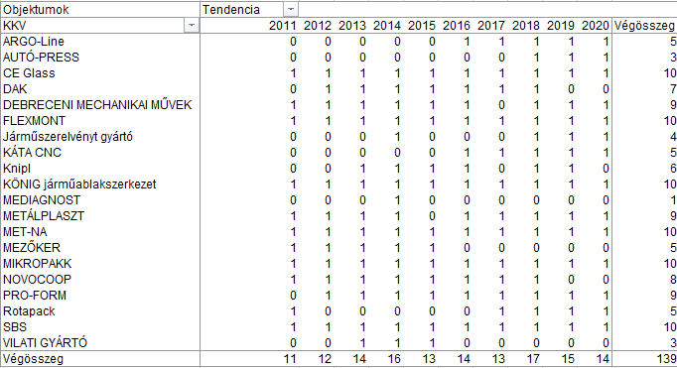

(forrás: Adatbázis, 200 28 (10) munkalap, EQ675:FB697 tartomány)

Az itt (8. ábra) látható szimulátor képes egy cég tetszőlegesen lekönyvelt „X” évének adatait összehasonlítani és ezalapján megbecsülni/levezetni, hogy adott KKV romló vagy fejlődő tendenciát ért el a mérleg-és eredménykimutatások értékei alapján (0=romló, 1=fejlődő), mely a H2-a alapkérdése volt és sikerült bizonyítani. Ha megnézzük a fenti, 8. ábra alapján pl. az ARGO-Line tendenciáját, akkor leolvasható, hogy 2011 és 2015 között egyfajta romló tendencia látható (bemenet=0), 2016-tól pedig fejlődött a vállalat, ezt jelzi a bemenet=1. További részletek magáról a konkrét számításról a 4.1.1 A számítás menete fejezetben.

A második szimulátornál (H2-b bizonyítása) pedig a megközelítés aszerint történt, ha most egy adott cég bármely egymással összefüggő mutatóján változtatni akarna, akkor az hogyan hatna az adott cég jövedelemtermelő képességére? Ez egyben már a teljes cég szimulátora, nem csak az informatikai beruházások/immateriális javaké, mivel bármely egymással összefüggő mutatón történhet a változtatás.

9. ábra  
II. Szimulátor, bármely egymással összefüggő mutató változtatása-H2-b

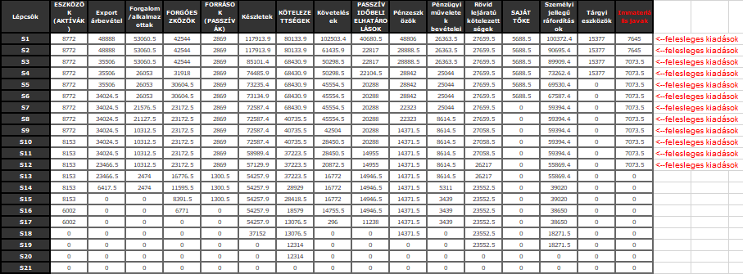

(forrás: Adatbázis, 200 28 (10) munkalap, CH649:EF670 tartomány)

A 9. ábra jobb szélén láthatók a felesleges kiadások. Az itt lévő irány a minél kisebb, annál jobb elvet követi (egyes cellák elrejtve, mivel nem fért volna ki, részletesen lásd: Adatbázis, 200 28 (10) munkalap, CH649:EF670 tartomány). Ahhoz, hogy adott vállalatnak pozitív legyen az árbevétele, valamint a táblázat jobb felső sarkában lévő 7645-ös érték minél kisebb legyen, változtatnia kell az „Immateriális javak” arányán. Akkor sikeres a vállalat, ha ez az arány minél jobban a 0-hoz közelít. Hogy pontosan mennyivel is kellene változtatni, arra a szakdolgozatban feldolgozott szimulátorok nem térnek ki.

A harmadik szimulátor a futtatások során egyfajta „buborékként” keletkezett (H1 bizonyítása).

10. ábra  
III. Szimulátor, Ingatlanok és kapcsolódó vagyoni értékű jogok, több/kevesebb-H1

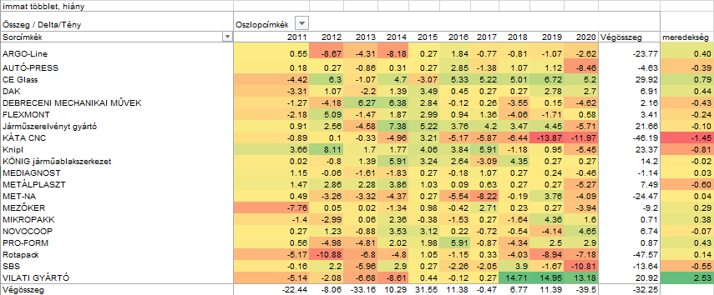

(forrás: Adatbázis, tobb_kevesebb munkalap)

Az itteni 10. ábra arról szól, ha pl. az „Ingatlanok és kapcsolódó vagyoni értékű jogok”-ban található érték túl magas vagy túl alacsony, vagy ha pl. 1 db mutatószám gazdálkodásában ingadozások vannak, akkor a fellelt ingadozásokból levezethető az átlagos jövedelmezőség. Jelen esetben a minél zöldebb adat jelenti a minél jobb értéket/előrejelzést (lásd: 10. ábra, pl. VILATI GYÁRTÓ). Az „Ingatlanok és kapcsolódó vagyoni értékű jogok” nem része az „Immateriális javak”-nak, viszont szintén a „Befektetett eszközök”-ön belül szerepel és minden adatpozíciójában nullánál nagyobb értéket tartalmazó attribútum található (vö. Adatbázis, Munka 24 (2) munkalap, CK és CN oszlop), ezért véletlenszerűen kiválasztott attribútumként lett kezelve (az Immateriális javak helyett), mellyel azt kellet demonstrálni, hogy egyetlen egy attribútum több/kevesebb értékbecslése alapján az átlagos jövedelmezőség jól becsülhető, mert ez a potenciál alapozta meg a szimulátorokat is.

### A számítás menete

Röviden magáról az adatbázisban található nézetről és a benne fellelhető adatok értelmezéséről szeretnék pár szót említeni a reprodukálhatóság érdekében (vö. <https://miau.my-x.hu/miau/284/kkv.xlsx>).

Az elkészült adatbázis nyers adatai alapján (lásd: 3 ADATOK, MÓDSZEREK fejezet, 6. ábra/7. ábra), hogyan lehet szimulátort készíteni, hogyan tudom a megfelelő nézeteket előkészíteni a számításokhoz és egyáltalán milyen adatok legyenek felhasználva a szimulációk során? Ez egy komplex kérdés volt, hiszen ez a nézett (lásd: a fejezet további részében, 11. ábra) adta a szimulációk (I., II., III.) alapját.

Magát a számítás vázát[5] a 200_28 (5)-ös munkalap tartalmazza, mely az eredeti, „Database” munkalap elforgatott nézete, az attribútumok (mérleg-és eredménykimutatás, valamint a pénzügyi mutatók) sorok helyett, oszlopokként jellennek meg a 200_28 (5)-ös munkalapon (vö. 7. ábra vs. 11. ábra).

11. ábra  
A számítások felépítése attribútumok alapján

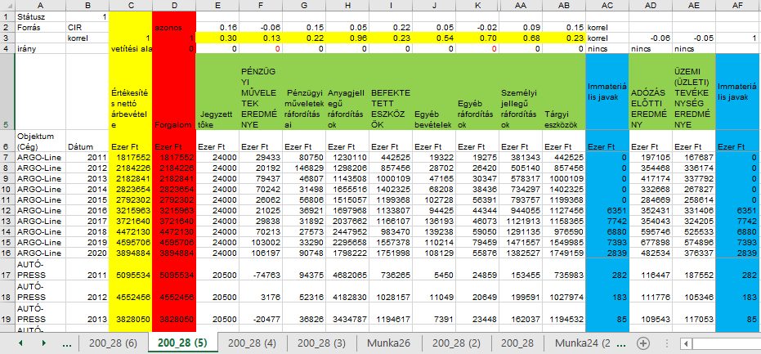

(forrás: Adatábázis, 200_28 (5) munkalap, A1:AF206 tartomány, színek jelmagyarázata alább)

Itt fontos kiemelni a 11. ábra címében az abszolútszámok szót, ami a ténylegesen keletkezett, céginformációs rendszerből (<http://www.ceginformacio.hu>) lementett értékeket/riportokat jelenti. Továbbá a 11. ábra feltüntetett attribútumai kizárólag azok az értékek, ahol egyik pénzügyi beszámolóban sem szerepeltek 0-s pénzügyi mozgások. Ez azért volt fontos, mert a későbbi elemzések szempontjából ott lehet majd sikeresebben szimulációkat futtatni, ahol aktív (jelen esetben 0 nélküli) attribútumok szerepelnek (lásd: Adatbázis, Munka24 (2) munkalap).

A fenti 11. ábra segítségével látható a felépítés alapja, bővebben kitérnék még rá, melyik nézet mit is jelent színezés szempontjából:

* Zöld színezés: 28 (0-s tételt nem tartalmazó, 1-es bemeneti státusszal rendelkező) attribútumok, későbbiekben: Xi.
* Sárga színezés 1.: függőleges oszlop, „Értékesítés nettó árbevétele”.
* Sárga színezés 2.: vízszintes oszlop, az „Értékesítés nettó árbevétele” és a zöld oszlopban szereplő attribútumok közti korreláció (pl. „Értékesítés nettó árbevétele” vs. „Jegyzett tőke”).

. ábra  
Korreláció 1., „Értékesítés nettó árbevétele” vs. E:AB oszlop közti attribútumok

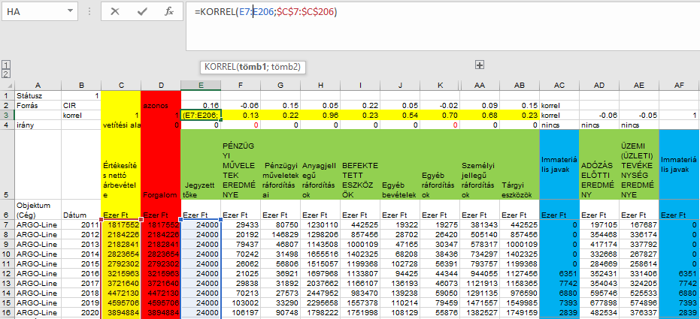

(forrás: Adatábázis, 200_28 (5) munkalap, E:AB tartomány)

* Piros színezés: függőleges oszlop, „Forgalom”, azért lett pirossal jelölve, mert ugyanazokat az értékeket tartalmazza, mint a mellette lévő „Értékesítés nettó árbevétele”.
* Kék színezés: függőleges oszlop, „Immateriális javak”: Az immateriális javak alapján lett megvizsgálva, hogy van-e bármilyen összefüggés az „Immateriális javak” és az „Értékesítés nettó árbevétele” között.

További értékek értelmezése cellák/sorok szempontjából:

* B1 cella, Státusz 1: a riportok során minden mutatószám bekerült az adatbázisba, viszont itt fontos kiemelni, hogy csak az 1-es státuszkóddal rendelkező attribútumokon történt a tényleges elemzés, mivel ezek szerepelnek azonos mértékegységgel (1000 Ft), valamint adott év/vállalat adott pénzügyi jelentésén belül (pl. Adózott eredmény, lásd: 6. ábra) az 1-es státusszal lett biztosítva, minden attribútum ténylegesen csak egyszer kerüljön felhasználásra.
* 2. sor, táblázat felső része: A korrelációt mutatja az „Immateriális javak” (AC oszlop) és az attribútumok között (E:AB oszlop tartománya, lásd: 13. ábra).

13. ábra  
Korreláció 2, „Immateriális javak” vs. E:AB oszlop közti attribútumok

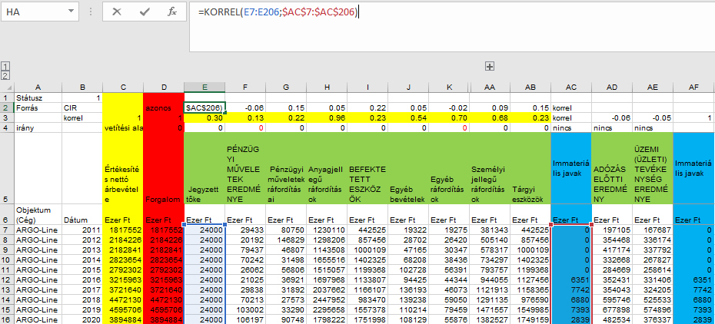

(forrás: Adatábázis, 200_28 (5) munkalap, E:AB tartomány)

* AD3/AE3-as cella: az előbbi az „Adózás előtti eredmény”, az utóbbi pedig az „Üzleti tevékenységek eredménye”, mindkettő az ott feltüntettet értékek és az „Immateriális javak” közti korrelációt jelenti (lásd: 13. ábra, AD3 és AE3).

Az Adatbázisban (lásd: Adatábázis, 200_28 (5) munkalap) lejjebb görgetve található a számítás menete:

14. ábra  
Számítás menete abszolút számokkal

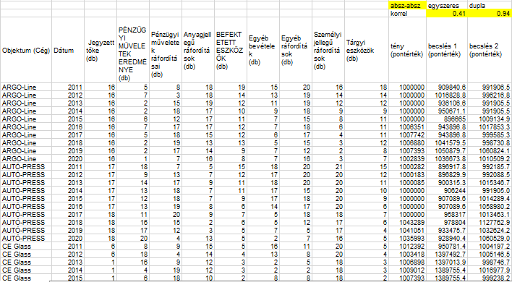

(forrás: Adatábázis, 200_28 (5) munkalap, C213:AE415 tartomány)

Ez itt látható 14. ábra az abszolút értékek sorszámozott nézete 1 és 21 között, ami egy úgynevezett pixeltranszformációt jelent a COCO STD (<https://miau.my-x.hu/myx-free/coco/beker_std.php>) szerver kapacitása miatt. Itt jogosan jöhet a kérdés, hogy miért pont 21-re történt a csökkentés és miért nem szerepel közte 0?: 200 attribútum/10+1: 200, a szimulátor során felhasznált attribútum tizedére csökkentve, a +1 pedig azért volt szükséges, hogy semmiképp sem szerepeljen közte 0, mivel azokat az értékeket abban az esetben nem tudtuk volna érdemben felhasználni a számítások/futtatások során.

További értékek a 14. ábra alapján:

* Sárgával kijelölt értékek: absz-absz és korreláció 0,41, valamint 0,94.
* absz-absz: Ez azt takarja, hogy az input: abszolút, output: szintén abszolút.
  + korreláció: 0,41: közepes korreláció látható az „Immateriális javak” (lásd: „tény” oszlop értékei), valamint az egyszeresen felhasznált 24 attribútum értékei között. (attribútumok sorszámozott nézete, lásd: Adatbázis, 200_28 (5) munkalap, C216:AB415 tartomány). A 0,94-es érték pedig a dupla attribútum futtatást jelenti, ahol 48 attribútum lett felhasználva és a 0,94-es eredmény alapján szoros korreláció látható az „Immateriális javak” és a KKV-k további pénzügyi értékei között.

Hogyan lehet a fenti, 14. ábra nézetéből bármiféle futtatást is létrehozni? Ennek érdekében lett felhasználva a COCO STD nevű program. (lásd: <https://miau.my-x.hu/myx-free/coco/beker_std.php>), ahová a 14. ábra sorszámait (Xi-k), valamint a tény értéket (Y) kell kimásolni és a COCO STD-be beilleszteni (pontos kijelölendő értékek az adatbázisban, lásd: Adatbázis, 200_28 (5) munkalap, E216:AC415 közti tartomány). Fontos megemlíteni, hogy a 14. ábra vizuális megjelenítése érdekében bizonyos oszlopok el lettek rejtve, ezeket mindenképp ki kell bontani a „COCO”-ra való feltöltés előtt (lásd: Adatbázis, 2000_28 (5) munkalap, K:AC közti oszlopok értékei).

15. ábra  
COCO STD futtatási nézet

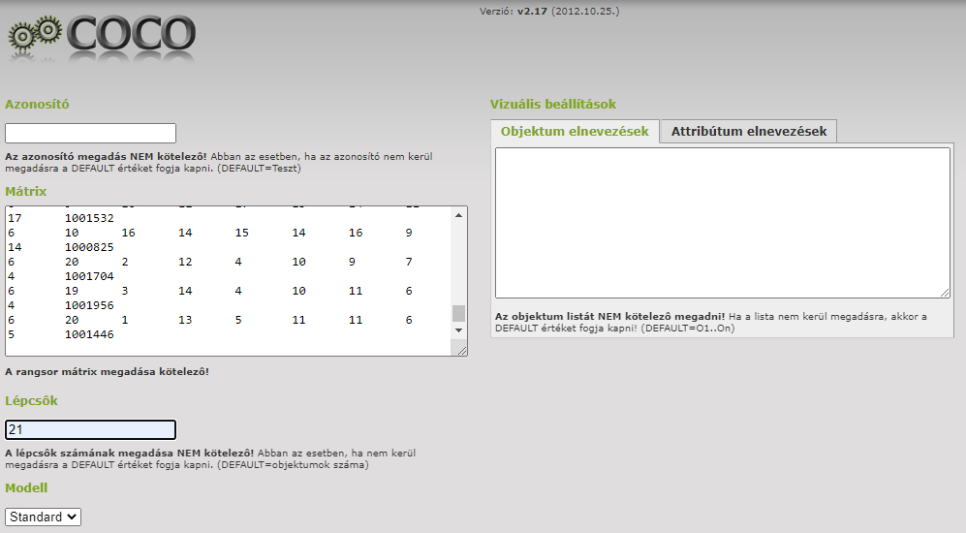

(forrás: <https://miau.my-x.hu/myx-free/coco/beker_std.php>)

Itt a 15. ábra alapján jól látható a „Lépcsőfok”, ami 21, ez jelenti magát a pixeltranszformációt (vö. 14. ábra leírása). Ezután pedig maga a számítás következett.

16. ábra  
Futtatás eredménye abszolút számokkal, COCO STD

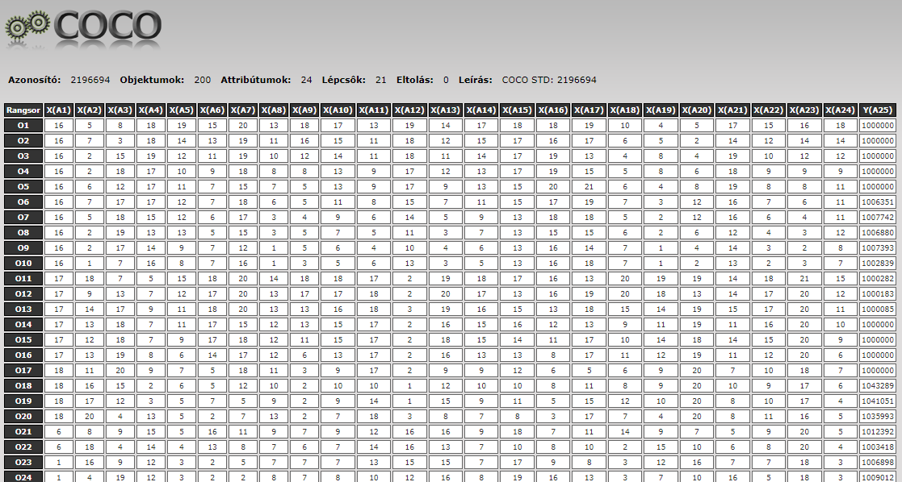

(forrás: <https://miau.my-x.hu/myx-free/coco/beker_std.php>)

A 16. ábra összes adatát ki kell jelölni (Ctrl+A), majd az adott munkalap (jelen esetben: Adatbázis, 200_28 (5) munkalap sorszámozott nézete (vö. 14. ábra) alá beilleszteni (Ctrl+V).

17. ábra  
Hatásmérték, COCO STD

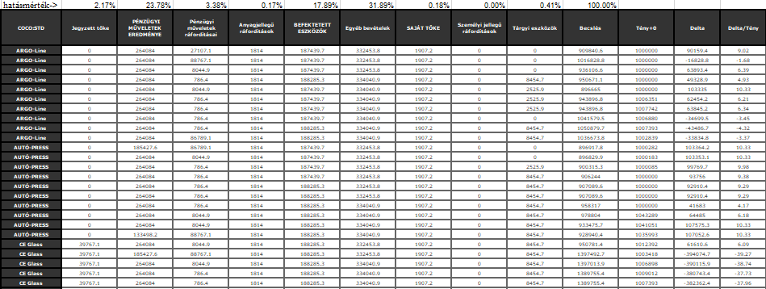

(forrás: Adatbázis, 200_28 (5) munkalap, E673:AG872 közti értékek)

A fenti, 17. ábra csak egy „résznézet”, a vizuális feltüntetés érdekében bizonyos oszlopok el lettek rejtve (lásd: Adatbázis, 200_28 (5) munkalap, K:AA oszlopok közti tartomány). Amit itt fontos kiemelni:

* + „Hatásmérték” sor: A hatásmérték az a jelenség, amikor a modellek végső becslési értékei mögötti, vagyis attribútumomkénti számok összege az összes sorra összevetésre kerül a „Becslés”-ek összegével: így a „Becslés” összege lesz a 100% és minden egyéb oszlop (pl. Immateriális javak) hatásmértékének összege is erre fog vezetni kényszerűen.
* „Tény” oszlop: „Immateriális javak” abszolútértékes formátuma+1.000.000-val megnövelve, azért, hogy a robot minél nagyobb értékekkel tudja a számításokat futtatni.
* „Becslés” oszlop: maga a hatásmérték alapja, a 100%, ehhez mérten kerül összevetésre a többi attribútum.
* „Delta” oszlop: Tény-Becslés=Delta.
* „Delta/Tény” oszlop: hány százalékos különbség lelhető fel a „Tény” és „Becsült” értékek között.

A 17. ábra felépítése maga az egyszeres futtatás, viszont ezt szükséges még egy inverz futtatátással is kiegészíteni a pontosabb korrelációs hatás érdekében, mely az alábbiak szerint nézne ki:

18. ábra  
Inverz futtatás, bemenet

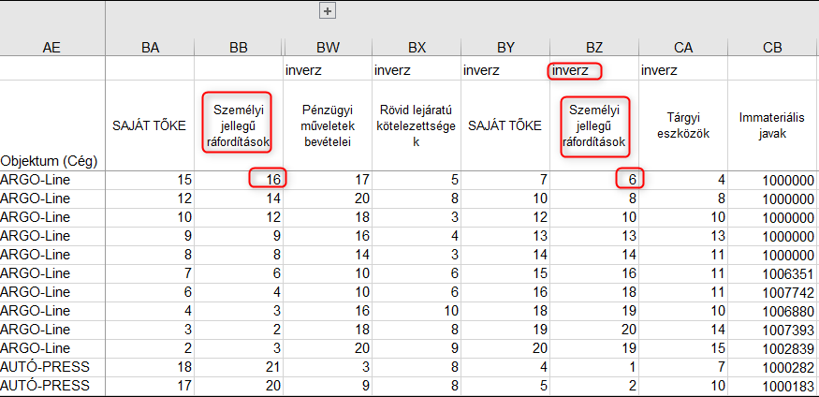

(forrás: Adatbázis, 200_28 (5) munkalap, AA425:AD624 közti értékek)

Hogyan kapjuk meg a 18. ábra alapján feltüntetett inverz nézetet? A válasz egyszerű, 21 lépcsőfok lett meghatározva (vö. 14. ábra részletezése), így 22 mínusz eredeti bemeneti értékek, pl. „Személyi jellegű ráfordítások értéke 16 (lásd: 18. ábra) kivonva 22-ből=6 (lásd: 18. ábra), mint inverz érték. A 22-ből történő kivonás jelen esetben azért fontos, hogy ne szerepeljen 0-s érték, tehát a legkisebb érték is minimum 1 legyen, hogy a robot feltudja használni. Ez annyit jelent, hogy 24 attribútum (lásd: 16. ábra) helyett 48 attribútummal történik a futtatás (lásd: 18. ábra), mely a dupla attribútumos korreláció eredményét hivatott megadni (lásd: 14. ábra). Az itteni (4.1.1 A számítás menete) fejezetben az abszolút számok halmazán bemutatásra került a számítások felépítése/menete a későbbi reprodukálhatóság biztosítása érdekében történt (vö. <https://miau.my-x.hu/miau/284/kkv.xlsx>). Ugyanez a struktúra/gondolatmenet valid a további futtatáshalmazokra szintén (lásd: 4 KUTATÁS ÉS EREDMÉNYEI fejezet).

### A szimuláció során előfordult problémák és azok kezelése

A szimulációk során elfordult/tapasztalat problémákról is szeretnék röviden említést tenni. Az egyszeres attribútum készletnél (mivel megadtuk az irányát az „Immateriális javak”-nak), így az eredmény eleve csak pozitív lehetett (minél nagyobb, annál jobb alapon – ill. előfordulhatott volna, hogy az adott változó nem kerül be a modell hatásmechanizmusába). Tehát egy ilyen típusú modellezés bizonyos értelemben lehet akár „önbecsapás” forrása is, melynek kezelése a dupla attribútumos futtatás során lett kiküszöbölve/finomhangolva/ellenőrizve/megerősítve – vagy elvetve (vö. 4.2 Konzisztencia-vizsgálatok fejezet).

## Konzisztencia-vizsgálatok

A konzisztencia vizsgálatok jelentik a dolgozat minőségének lényegét. A kronológiai leírás az adatok keletkezéséről elkészült (lásd: 4 KUTATÁS ÉS EREDMÉNYEI fejezet), viszont ott még nem derülhetett ki, milyen konzisztencia (nem) lelhető fel az elkészült rész-eredmények/eredmények között?

* Az egyszeres attribútummal történő futtatás során a minél nagyobb, annál jobb elv alapján pozitív értéket kaptunk az „Immateriális javak”-ra hatásmechanizmusa szempontjából (vö. 4.1.2. A szimuláció során előfordult problémák és azok kezelése fejezet), tehát az elvárás bekövetkezett, mely alapján igenis pozitív kapcsolat van a cég jövőbeni profitja és az „Immateriális javak” értéke között (vö. 14. ábra, ill. Adatábázis, 200_28 (5) munkalap, C213:AE415 tartomány, egyszeres futtatás hatásmértéke).
* Az egyszeres futtatás dupla attribútum-készlettel dolgozó modellel lett leellenőrizve, ahol a minél nagyobb, annál jobb, illetve minél kisebb annál jobb elvek közül tetszőlegesen választhatott a robot – akár mind a kettőt is. Az elvárás a pozitív hatásmérték bebizonyosodása volt, ami be is következett, de előfordulhatott volna az is, hogy negatív eredő értéket kapunk (vö. 17. ábra, ill. Adatábázis, 200_28 (5) munkalap, DG671 (1,10% egyszeres futtatás hatásmértéke) vs. EF671 (0,36% , dupla attribútumos futtatás hatásmértéke )).
* H1: Az ERP bevezetése/üzemeltetése (az informatikai kiadások) pozitívan képesek befolyásolni a gazdálkodás sikerességét. Ennél a hipotézisnél egymást erősítő hatás látható, az „Immateriális javak” KKV-kra gyakorolt inkább pozitív hatásai által és látható, hogy az „Ingatlanok és vagyoni értékű jogok” többlete/hiánya alapján az eredményesség modellezhető volt (vö. 10. ábra  
  III. Szimulátor, Ingatlanok és kapcsolódó vagyoni értékű jogok, több/kevesebb-H1) . Vagyis az átlagos jövedelmezőség modellezhetősége azelőtt felismerhető volt, mielőtt az egyszeres és dupla attribútum-készletű modellek egymást erősítő és elvárt pozitív hatásmértéke is tetten érésre került volna.

A dolgozat terjedelme nem engedi meg a további konzisztencia elemzések részletezését, melyek önmagukban is egy önálló dolgozatot igényelnének, így a fenti példákon túl itt és most egyéb egymást erősítő alakzatok tételes értelmezése nem kerül kifejtésre.

### A valid eredmények értékelése

Az első eredmény az volt (vö. 10. ábra), hogy az eredményesség (Y=Ingatlanok és kapcsolódó vagyoni értékű jogok) függ a gazdálkodás bármely paraméterének módosításától, jelen esetben az Ingatlanok és kapcsolódó vagyoni értékű jogok több/kevesebb értékétől (vö. H1 bizonyítása).

A második objektív eredmény (vö. 8. ábra), hogy az „Immateriális javak” romló/fejlődő tendenciáinak jellege alapján megállapítható, mely cég gazdálkodott sikeresen az erőforrásaival (H2-a bizonyítása).

A harmadik eredmény (vö. 9. ábra) pedig annak meghatározása, miként változna egy adott KKV jövőbeni helyzete bármely mutató adott mértékű változtatása esetén (H2-b bizonyítása). Arra a kérdésre, hogy pontosan mennyivel is kellene változtatni, jelen szakdolgozat nem tér ki, ennek kidolgozása egy önálló dolgozatot indokolna.

### Invalid eredmények értékelése

A szakdolgozat során kapott invalid eredmények már szintén említésre kerültek (lásd: 4.1.2 A szimuláció során előfordult problémák és azok kezelése fejezet), ahol pl. 200_28 (5)-ös munkalap, abszolút számokkal történő futtatásnál az egyszeres korreláció 0,41-es értéket mutatott az „Immateriális javak” és a vállalat további mérleg-és eredménykimutatásai között, míg ezzel szemben ugyanez az érték dupla futtatás során 0,94-es korrelációt mutat.

# KÖVETKEZTETÉSEK, JAVASLATOK

Milyen következtetések vonhatunk le a kapott eredmények alapján? Megállapítható, hogy igenis létezik módja egy adott informatikai beruházás megtérülésének vizsgálatára/bizonyítására és szimulátorok segítségével igenis lehetséges különböző szcenáriók kölcsönhatásait vizsgálni (lásd: 4.1 A szimulátor-koncepció bemutatása). Javaslatként, ha valamit meg kellene említenem, akkor a Céginformációs rendszer (<http://www.ceginformacio.hu>) fizetett szolgáltatásaink a minőségén/struktúráján való fejlesztés szükségszerűségét mondanám, hiszen csak olyan értékekkel lehet elemzéseket készíteni, amelyek rendelkezésre állnak (lásd 3.1 Keletkezéstörténet/Döntéstámogatás). A KKV-k részére pedig a javaslatom mindenképp a szakdolgozat gondolatmenetéhez hasonló elkészült, hasonló objektív gazdasági elemzések készítése, mely által saját sikerességüket tudják mérni, mely feladat nem is feltétlenül az egyedi cégek szintjén térül meg, hanem pl. a kamarák/terméktanácsok, egyéb szakmai szervezetek, s persze az egyetemek lehetnek azok a tudásközpontok, melyek egy elemzéssorozattal sok (hasonló profilú) cég számára képesek információs többletértéket megalapozni.

# ÖSSZEFOGLALÁS

Szakdolgozatom során a magyarországi KKV-k (kis- és középvállalkozások) versenyképességének megtartására/növelésére kerestem a választ a vállalatirányítási rendszereken (ERP-ken) keresztül. Főbb kérdéseim azok voltak, hogy egy adott informatikai beruházás (pl. ERP) bevezetése/üzemeltetése során kimutatható-e objektívan, hogy az adott rendszer ténylegesen pozitív hatással bír a vállalat jövedelemtermelő képességére?

A másik oldalról pedig arra kerestem a választ, hogy adott vállalat elmúlt „X” évének vizsgálatai alapján romló vagy fejlődő tendencia látható-e pl. az ERP vállalati eredményességre gyakorolt hatását illetően, illetve, lehetséges-e meghatározni, hogy mely pénzügyi mutatóinak értékén változtasson a vállalat a pl. a jövőbeni versenyképesség megtartásának érdekében?

Ahhoz, hogy ezeket a kérdéseket minél inkább objektívan meg tudjam válaszolni egy szakdolgozat keretei között, először is meg kellett határoznom a megvizsgálandó KKV-k típusát, mely jelen esetben a magyarországi, egy telephellyel rendelkező, gyártással foglalkozó vállalatokra esett, ezáltal biztosítva a minél homogénebb összehasonlítást.

Következő lépés a mérleg-és eredménykimutatás-adatok feldolgozása volt. A dolgozat során egy adatbázis lett készítve, mely során 20 magyarországi KKV 2020 és 2010 közötti pénzügyi beszámolói lettek általam minőségbiztosítottan feltöltve a Céginformáció.hu rendszerben (lásd: <http://www.ceginformacio.hu>) található fizetős pénzügyi szolgáltatás alapján.

Emellett további kutatásokra volt szükségem a vizsgálandó keretrendszer minél pontosabb meghatározása érdekében, melyben arra kerestem a választ, hogy mit is értünk a vállalatirányítási rendszer, mint definíció alatt, mekkora létszám alapján beszélhetünk kis- és középvállalkozásókról, mik a KKV-k és a multinacionális vállalatok által használt vállalatirányítási rendszerek közti főbb különbségek, felelhető-e az adott kérdésekre egyfajta megoldás, melyet saját elemzéseimhez fel tudnék használni? Miután sikerült a rendelkezésre álló irodalmat feldolgoznom, az elemzéshez egy Solver alapú adatbázis-elemzés mellett döntöttem, melyben az objektumok a vállalatok (KKV-k) és esetlegesen az évek, az attribútumok pedig a mérleg-és eredménykimutatások a Céginformáció.hu (lásd: <http://www.ceginformacio.hu>) riportjai alapján. Itt rögtön több (még nem fizetős szolgáltatás esetén sem várt) akadállyal találtam szembe magam, pl. a riportokokat csak 4 éves blokkokban lehetett a weboldalról exportálni, ami alapján összesen 180 db riport (Excel fájl) keletkezett. Ezután ezeket egységesíteni kellett, hogy egy munkalapon, egy nézetben jelenjenek meg, mely még makrók segítségével is úgy 100 munkaórát vett igénybe és így jött létre egy 46600 rekordból álló adatbázis (20 cég*10 év*233 pénzügyi mutató=46600 rekord). Következő lépés a még mélyebb szintű minőségbiztosítás volt, ami abból állt, hogy több attribútum értéknek különböző mértékegységei voltak, valamint bizonyos pénzügyi pozíciók adott éven belül is ismétlődtek (pl. Adózott eredmény). Ezeknél az előfordulási hibáknál biztosítani kellett, hogy minden érték adott éven belül ténylegesen csak egyszer kerüljön felhasználásra.

A 233 pénzügyi mutatón belül felmerültek még olyan mérleg-és eredménykimutatás eredmények, melyek adott évre, adott mutatón belül 0-s értékeket tartalmaztak. A tervezett szimulációk (pl. a vállalati gazdálkodás eredményességére ható tényezőknek, ezek hatásirányának és mértékének feltárására) érdekében ezek a 0-val rendelkező pénzügyi rekordok ki lettek iktatva (azon vélelem alapján, hogy ahol aktív mozgások voltak, ott pontosabban lehet számolni) és így összesen 160 pénzügyi mutató lett meghatározva, mely 32000 rekordot (attribútumot) eredményezett.

Következő lépés maga a modell-bemeneti jel (Xi és Y, vagyis az OAM-ok) meghatározása volt, melyekhez az attribútumokat (Xi-ket) mérni lehet. Mivel a dolgozatom fő témaköre a vállalatirányítási rendszerek volt, így a választás az Immateriális javakra esett, de emellett történt elemzés az Adózás előtti eredménnyel, valamint az Ingatlanok és kapcsolódó vagyoni értékű jogokkal egyaránt, hogy más megközelítésből is megvizsgáljuk az „Y”-t konzisztencia-vizsgálati keretek teremtve ezzel a magányos modellek számára.

Maguk a számítások egy Solver alapú robottal történtek (COCO STD, lásd: <https://miau.my-x.hu/myx-free/coco/>), mely segítségével több hatásmérték elemzést szolgáltató OAM-elemzés futott le a mindenkori „Y” és a „Xi” értékek közötti viszonyokat feltárandóan.

Mindez különböző konzisztencia-vizsgalatokkal lett kiegészítve. A tény (Y) és a becsült (robot által számolt jövedelmezőségi Y-értékek) alapján pozitív hatásmértékeket kaptunk az immateriális javak és a gazdálkodás sikeressége között – noha az immateriális javak ki is eshettek volna a modellezés során. Negatív hatásmérték nem is lehetett volna, hiszen az adott bemeneti jel, a minél nagyobb, annál jobb alapon volt meghatározva.

Ahhoz viszont, hogy ezt az elsődleges pozitív képet még inkább alá lehessen támasztani szükség volt egy inverz futtatásra is (minél kisebb, annál jobb alapon), melynél a robot tetszőlegesen választhatott a pozitív, illetve negatív (inverz) bemeneti értékek közül, illetve ezek arányát illetően, melynél a pozitív mutatott erősebb hatásmértéket a legvégén, mint a negatív hatásmérték, valamint sokkal pontosabb képet is kaptunk a dupla attribútumos futtatás során, így a további elemzések is már erre lettek alapozva.

Mindezek alapján három szimulátort került elkészítésre:

* I. Szimulátor (vö. 8. ábra, tendenciák jellege): Egy olyan megoldás, mely az adott KKV-k 2020 és 2010 közötti pénzügyi értékeit vizsgálva kimutatja, hogy mely cég, mely évében ért el romló, illetve fejlődő tendenciát jövedelmezőségére vonatkozóan.
* II. Szimulátor (vö. 9. ábra, bármely, egymással összefüggő mutató pozitív jövőbeni profit érdekében történő változtatása): A második szimulátor létrehozásával azt sikerült kimutatni, hogy adott vállalat mely pénzügyi mutatója okán lelhető fel veszteség/hol kellene módosítani a pénzügyi értékeinek állományán a későbbi nyereségesség érdekében. Itt fontos kiemelni, hogy a szakdolgozat során arra már nem került sor, hogy pontosan mennyivel is kellene adott attribútumok arányát módosítani, az a kihívás egy külön szakdolgozatot igényelne.
* III. Szimulátor (vö. 10. ábra, Ingatlanok és vagyoni értékű jogok több/kevesebb értékének levezetése): A harmadik szimulátor létrehozásával az „Ingatlanok és kapcsolódó vagyoni értékű jogok” többlete/hiánya (rendelkezésre állása) alapján modellezhetővé/levezethetővé vált az ingatlanok kapcsán az átlagos jövedelmezősége adott KKV-nak. Ez szintén egyfajta önelemzésben nyújthat segítséget a vállalatok számára.

Összeségében megállapítható, hogy az elemzéseknek köszönhetően sikerült az alábbi három hipotézist egyaránt bizonyítani:

* H1: Az ERP bevezetése/üzemeltetése (az informatikai kiadások) pozitívan képesek befolyásolni a gazdálkodás sikerességét. (vö. 10. ábra, III. Szimulátor)
* H2-a: Egy cég tetszőlegesen lekönyvelt „X” évének (alapvetően Immateriális javak szempontjából tervezett) pénzügyi adatait összehasonlítva lehetséges-e megbecsülni/levezetni, hogy adott KKV romló vagy fejlődő tendenciát ért el? (vö. 8. ábra, I. Szimulátor)
* H2-b: Egy adott cég bármely, egymással összefüggő mutatóján (azaz nem csak alapvetően az Immateriális javak kapcsán) változtatni akarna, akkor az hogyan hatna az adott KKV jövedelemtermelő képességére? (vö. 9. ábra, II. Szimulátor)

Maga a választott téma komplex és mint látható, kihívásokkal teli volt. Személyes kötődésem a vállalatirányítási rendszerekhez az, hogy a munkám során napi szintén használom a rendszer nyújtotta lehetőségeket.

Úgy gondolom, hogy maguk a KKV-k meghatározó szereplői a magyar gazdaságnak, így bízom bennem, hogy jelen szakdolgozatom segítséget nyújthat nekik a jövőbeni versenyképesség fenntartásában/fejlesztésében, beruházásaik elemzésében.

A dolgozat tehát annak lehetőségeit mutatja be, hogy a mérleg- és eredménykimutatásadatok megfelelő módszertani keretek közötti értelmezése alapján az operatív és a stratégiai tervezés automatizálhatósága és robusztussága magasabb szintre emelhető.

A cél a dolgozat során mindvégig a reprodukálhatóság biztosítása volt. Köszönöm a megtisztelő figyelmet az Olvasók részéről.

**FELHASZNÁLT FORRÁSOK JEGYZÉKE**

Megjegyzés: A felhasznált irodalom letöltése 2022.03.01-el minden részletre kiterjedően megtörtént és az az archívum került felhasználásra a továbbiakban a dolgozatírás során. Így a listában tételesen ez a dátum nem lesz megadva minden egyes „http” jelölésnél.

Bacsi, Z. (2013). Közgazdasági ismeretek. Debrecen: DEBRECENI EGYETEM AGRÁR- ÉS GAZDÁLKODÁSTUDOMÁNYOK CENTRUMA.

Billingo. (2022). *Billingo.hu.* Forrás: www.billingo.hu

Bucsky, P. (2021). *G7.* Forrás: Lassan nőnek a magyar cégek, még mindig a multik uralják Magyarországot: https://g7.hu/vallalat/20210706/lassan-nonek-a-magyar-cegek-meg-mindig-a-multik-uraljak-magyarorszagot/

*Céginformáció.hu.* (2022). Forrás: https://www.ceginformacio.hu/.

*CNC Media.* (é.n.). Forrás: A vállalatirányítási rendszerek fejlődésének története: https://www.cnc.hu/2016/08/a-vallalatiranyitasi-rendszerek-fejlodesenek-tortenete/

Erdős, F. (é.n.). *A kis- és közepes vállalkozások versenyképességének növelése integrált vállalatirányítási rendszerek által.* h.n.: Széchenyi István Egyetem.

*Europa.eu.* (2021). Forrás: Hungary in the Digital Economy and Society Index: https://digital-strategy.ec.europa.eu/en/policies/desi-hungary

Fesak, e. a. (2012). Benefits and Drawbacks of Cloud-Based versus Traditional ERP Systems.

Giller, T. (2020). *ERP, múlt, jelen, jövő.* h.n.: Underground Kiadó Kft.

György, G. (2017). Forrás: Vállalatipénzügyek.hu: https://vallalatipenzugyek.blog.hu/2017/12/29/egyszeru_monte-carlo_szimulacio_excelben

Holló, E., & Marselek , S. (é.n.). *A KKV-K HELYZETE, VERSENYKÉPESSÉG, INNOVÁCIÓ ÉS FOGLALKOZTATÁS.* h.n.: Eszterházy Károly Egyetem, Gazdaság- és Társadalomtudományi Kar.

*KSH.* (2014). Forrás: A kis- és középvállalkozások jellemzői: https://www.ksh.hu/docs/hun/xftp/idoszaki/regiok/gyorkkv12.pdf

*KSH.* (2016). Forrás: A kis- és középvállalkozások jellemzői - adat-előállítás új módszertannal: https://www.ksh.hu/docs/hun/xftp/idoszaki/pdf/kkv15.pdf

*Microsoft.* (2022). Forrás: Online analitikus feldolgozás (OLAP): https://docs.microsoft.com/hu-hu/azure/architecture/data-guide/relational-data/online-analytical-processing

*Oracle.* (2022). Forrás: Oracle Cloud Infrastructure: https://www.oracle.com/cloud/

Pitlik, e. a. (2022). *Pályázati dokumentációk automatizált és objektív kiértékelése szakértők bevonása nélkül.* h.n. Forrás: Pályázati dokumentációk automatizált és objektív kiértékelése szakértők bevonása nélkül.

Pitlik, L. (2006). *MY-X FREE.* Forrás: COCO: https://miau.my-x.hu/myx-free/coco/

*SAP.* (2022). Forrás: ERP és a digitális core: https://www.sap.com/hungary/products/erp-financial-management.html

Takács, A.-M. G. (2019). *Számviteli alapismeretek.* Pécs: PÉCSI TUDOMÁNYEGYETEM, Közgazdaságtudományi kar.

# MELLÉKLETEK

*1. számú melléklet*

**Adatbázis**

<https://miau.my-x.hu/miau/284/kkv.xlsx>

(**Forrás**: saját szerkesztés a Céginformációs rendszer adatai alapján (<http://www.ceginformacio.hu>))

*2. számú melléklet*

**Modellkatalógus**

<https://miau.my-x.hu/miau/284/kkv2.xlsx>

*3. számú melléklet*

**1 pénzügyi riport teljes ellenőrzése**

<https://miau.my-x.hu/miau/284/kkv3.xlsx>

(**Forrás**: <http://www.ceginformacio.hu>)

1. Magyarországi, kizárólag egy telephellyel rendelkező KKV-k, melyek termelési tevékenységgel, gyártással foglalkoznak.
2. Szolgáltatások esetén némileg több, 45% olvasható le az ábráról.
3. Az abszolút számok a mérleg-és eredménykimutatás ténylegesen keletkezett Ezer Ft mértékegységű értékeit jelenti.
4. Az „Ingatlanok és kapcsolódó vagyoni értékű jogok” elosztva az „Értékesítés nettó árbevételével”.
5. A későbbi futtatáshalmazok is ezt a struktúrát követik, egyedül a bemeneti értékek módosulnak. (vö. abszolút számok vs. relatív számok)